中国兵器装备研究院
信息标准数据库和信息标准管理软件

系统管理手册

修改记录
制作人 | 所属部门 | 制作日期 | 版本 | 变更内容

文档审核
审核人 | 所属部门 | 审核日期 | 意见

文档分发
审核人 | 所属部门 | 审核日期 | 意见

目 录
1 引言 3
2 三员管理操作说明 3
2.1 系统管理员操作说明 3
2.1.1 用户管理 3
2.1.2 部门管理 4
2.1.3 角色管理 5
2.2 安全管理员操作说明 6
2.2.1 功能模块授权 6
2.2.2 UI模块授权 7
2.3 审计管理员操作说明 8
2.3.1 登录日志查询 8
2.3.2 授权日志查询 9
2.3.3 操作日志查询 10
3 系统C/S部分操作说明 10
3.1 主题库管理 10
3.1.1 主题库定义管理 10
3.2 流程管理 36
3.2.1 流程模板分类 37
3.2.2 流程模板定义 38
4 系统B/S部分操作说明 45
4.1 数据管理 45
4.2 任务箱 54
4.2.1 待办任务 54
4.2.2 已完成流程 55
4.2.3 已终止流程 55
4.2.4 已挂起流程 55
4.2.5 执行中流程 56

引言
为了使信息标准管理系统（以下简称PSM系统）的系统管理员尽快掌握该系统的配置与维护方法，本手册采用图文结合的方式针对各个功能模块进行了操作详解。

三员管理操作说明

系统管理员操作说明
系统管理员sysadmin登录

用户管理
选择用户管理sheet页，看到如下界面
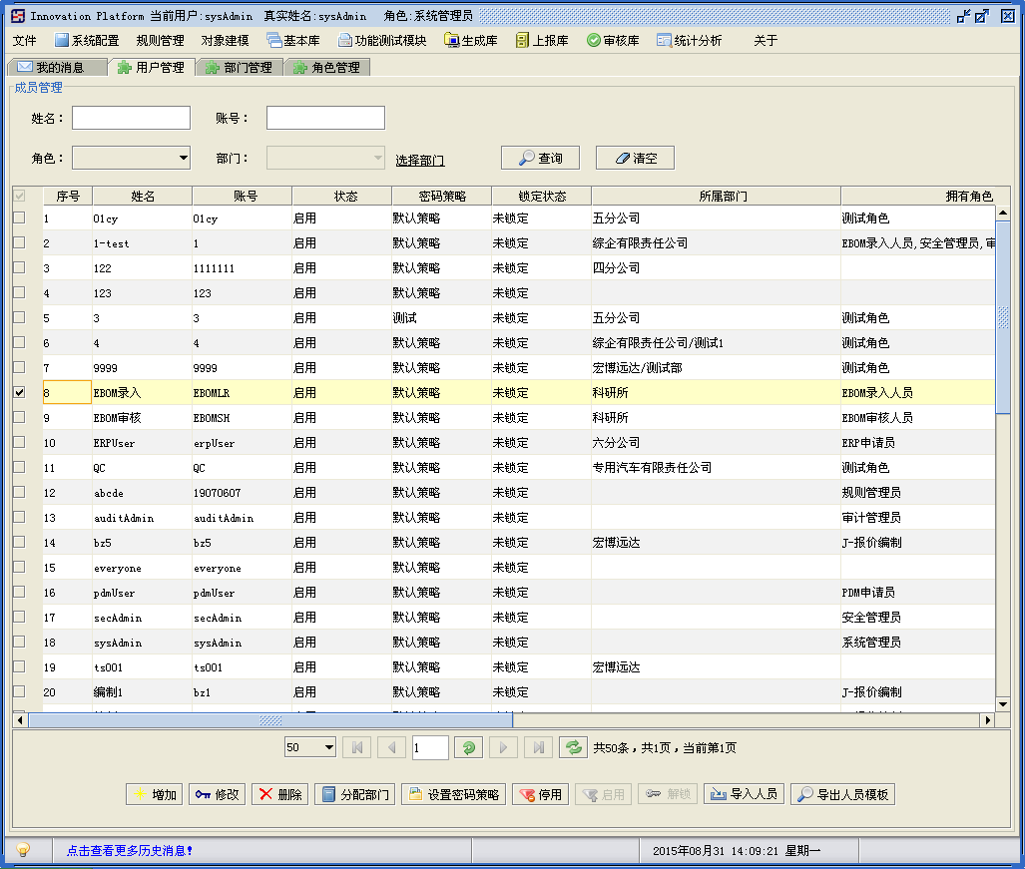
图2-1 用户管理
【增加】用于增加用户
【修改】用于修改用户的信息
【删除】用于删除用户
【分配部门】用于给用户分配部门
【设置密码策略】用于给用户设置密码策略
【停用】用于将用户停用，需要用时点击启用按钮可以再次使用
【启用】用于启用用户
【解锁】用于解锁输入密码错误导致的账号锁定
【导入人员】批量导入用户
【导出人员模板】导出导入人员所用的模板

部门管理
选择部门管理sheet页，看到如下界面
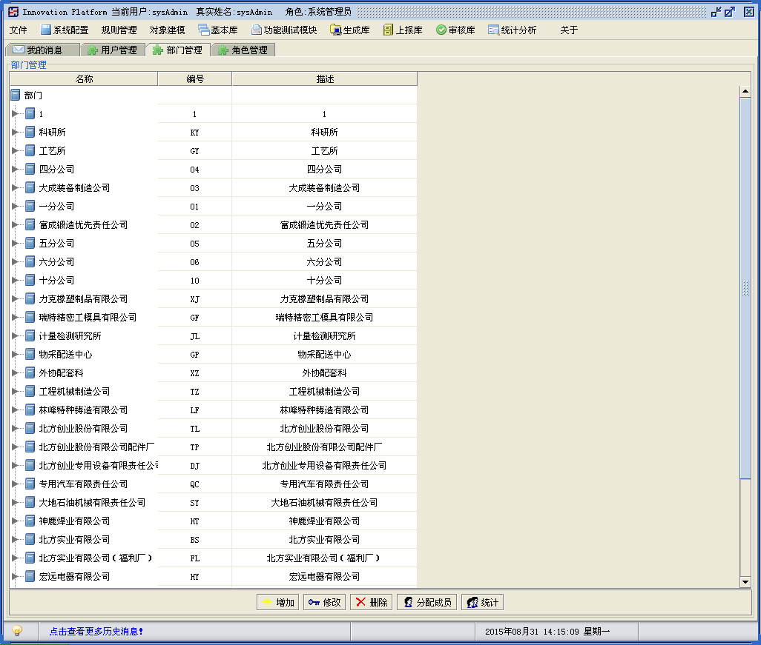
图2-2 部门管理
【增加】用于增加部门
【修改】用于修改部门
【删除】用于删除部门
【分配成员】用于给各个部门分配成员
【统计】用于统计各个部门的人员信息

角色管理
选择角色管理sheet页，看到如下界面
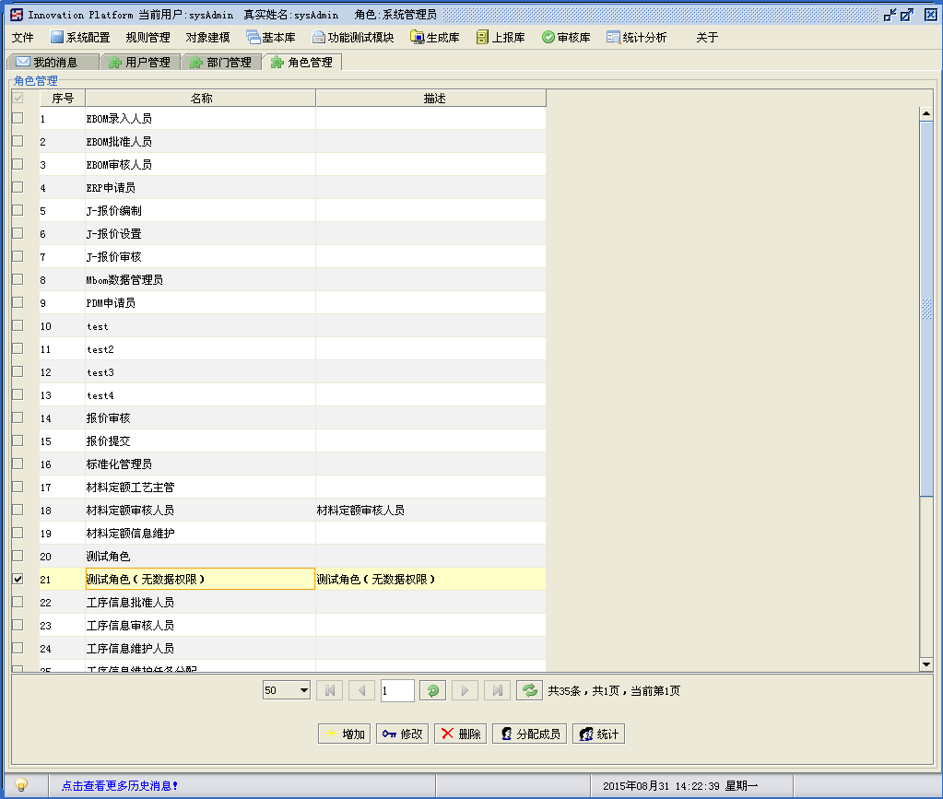
图2-3 角色管理
【增加】用于增加角色
【修改】用于修改角色
【删除】用于删除角色
【分配成员】用于给各个角色分配成员
【统计】用于统计各个角色的人员信息

安全管理员操作说明
secAdmin登录，用于给用户分配具体的模块权限和操作权限

功能模块授权
选择功能模块授权sheet页，显示如下界面
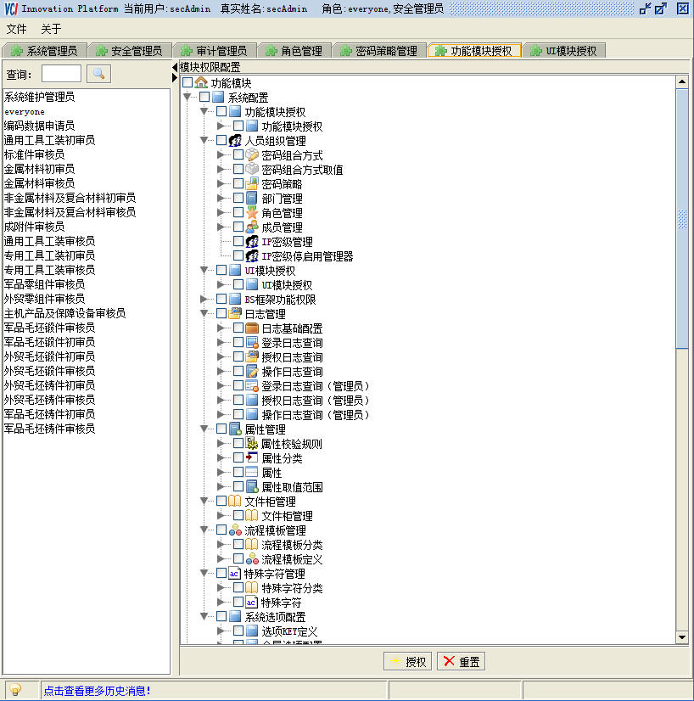
图2-4 功能模块授权
左侧是所有的角色信息，选择相应的角色，在右侧勾选模块，点击授权按钮，就可以在软件CS端中出现该功能模块按钮，点击重置按钮，清除权限重新勾选。

UI模块授权
选择操作权限配置sheet页，显示如下界面
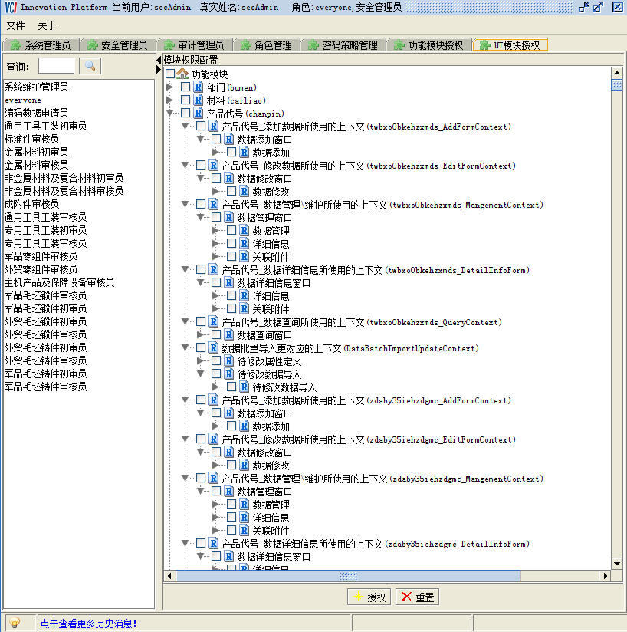
图2-5 UI模块授权
左侧是所有的角色信息，选择相应的角色，可以直接在下方搜索需要的权限名称，然后勾选，点击授权按钮，就可以在软件中出现该功能模块按钮，点击重置按钮，清除权限重新勾选；对于新增加的功能，可以通过增加授权操作来实现。

审计管理员操作说明
审计管理员auditAdmin登录

登录日志查询
选择登录日志查询sheet页，可以查看用户的登录信息
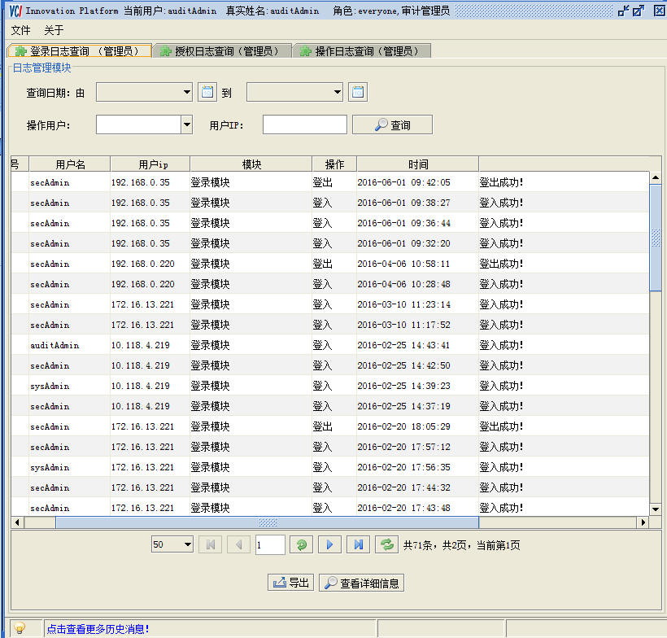
图2-6 管理员登录日志

授权日志查询
选择授权日志查询sheet页，可以查看用户的授权信息
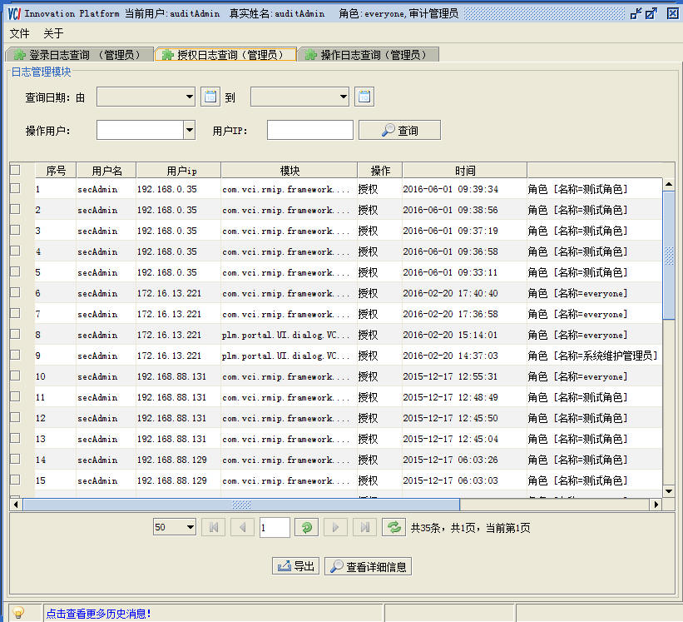
图2-7 管理员授权日志

操作日志查询
选择操作日志查询sheet页，可以查看用户的操作信息
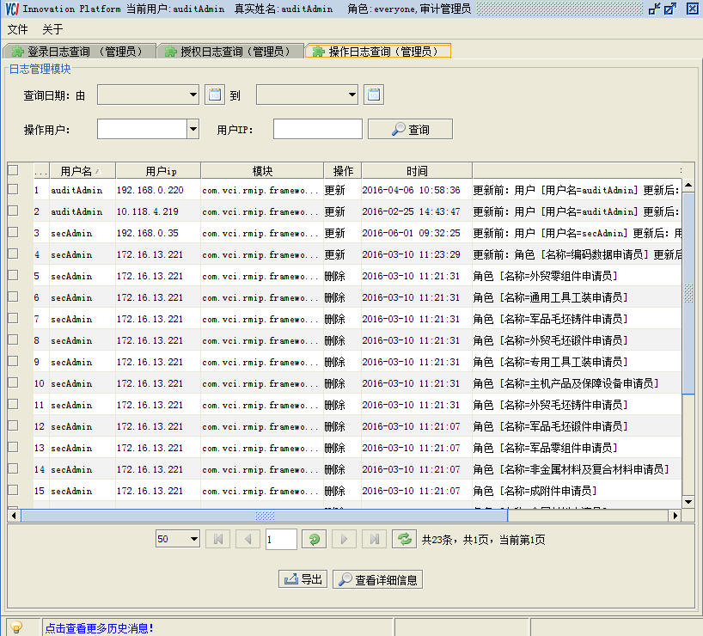
图2-8 管理员操作日志

系统C/S部分操作说明

主题库管理

主题库定义管理
- 对主题库定义管理功能有操作权限的用户登录到系统中，选择“主题库”--》“主题库管理”--》“主题库定义管理”进入到主题库定义管理界面
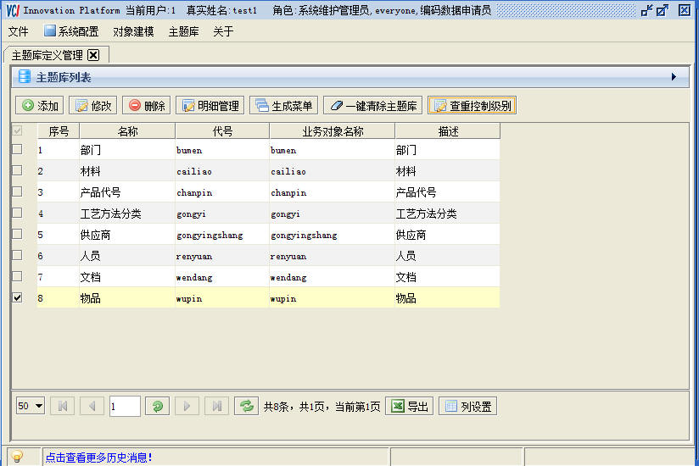
图3-1主题库定义管理
单击“添加”按钮，弹出新建主题库界面，输入名称，代号，业务类型名称,描述及关键属性查重范围，单击“保存”按钮，能成功创建主题库。
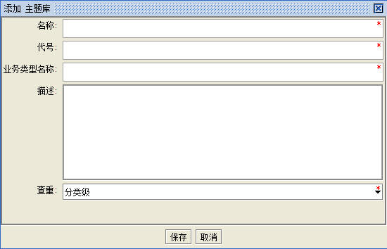
图3-2 创建主题库
如果要修改的主题库，单击“修改”按钮，弹出修改界面，在该界面修改内容后，点击“保存”按钮，弹出修改成功提示
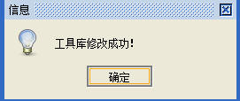
图3-3修改主题库
如果要删除的主题库，单击“删除”按钮，弹出询问对话框，确认要删除执行“是”，否则执行“否”。单击“是”后，删除成功且主题库列表里不再显示此主题库信息。
如果该主题库中有新建的属性，单击“是”后，弹出如下提示信息，则表示删除失败
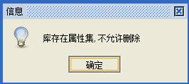
图3-4删除主题库失败

选择一个主题库单击“明细管理”按钮，能进入主题库明细管理界面
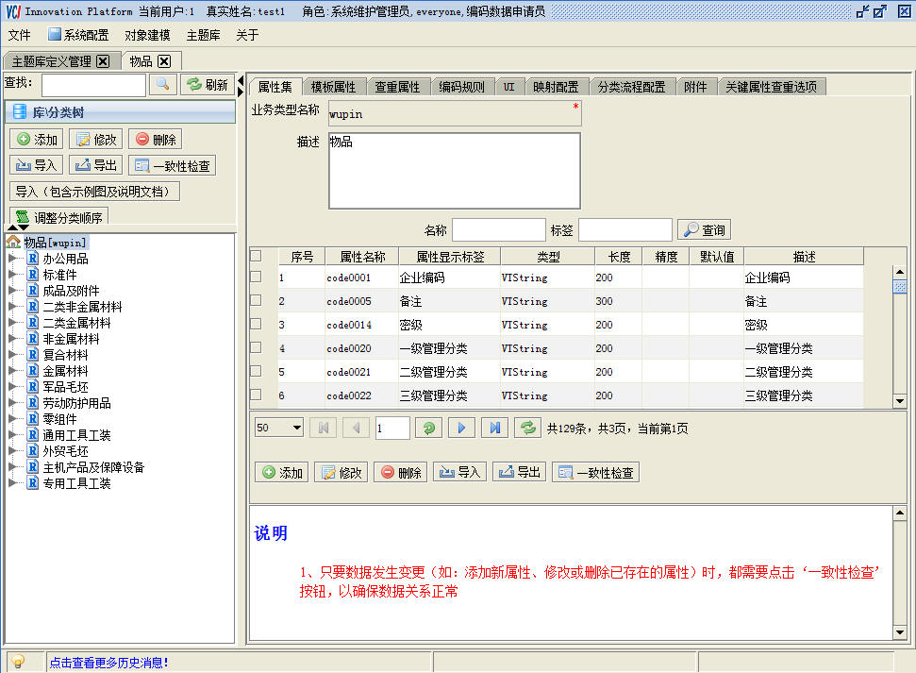
图3-5主题库明细管理界面

选择一个主题库单击“生成菜单”按钮，能成功生成主题库功能模块菜单并给出如下提示
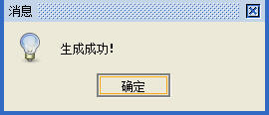
图3-6主题库生成菜单提示
选择一个主题库单击“一键清除主题库”按钮，弹出询问对话框，确认要删除执行“是”，否则执行“否”。单击“是”后，删除成功并清除系统中所有跟此库有关的信息且主题库列表里不再显示此主题库信息
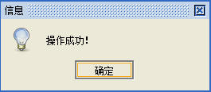
图3-7一键清除主题库提示
选择一个主题库，点击“查重控制级别”按钮，在弹出界面，就能设置关键属性查重的范围如图
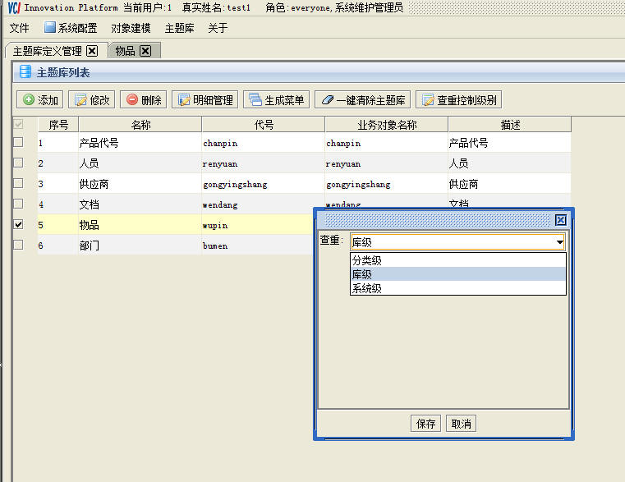
图3-8查重范围设定

- 主题库明细管理中分类树管理
选择要添加分类的位置，点击“添加”按钮弹出如下界面，输入名称，代号及描述，单击“保存”按钮，能成功创建分类。
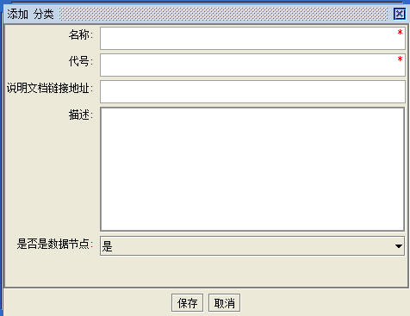
图3-9添加分类
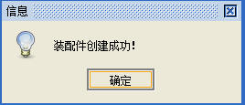
图3-10添加成功
如果要修改分类，单击“修改”按钮，弹出修改界面，在该界面修改内容后，点击“保存”按钮，弹出修改成功提示
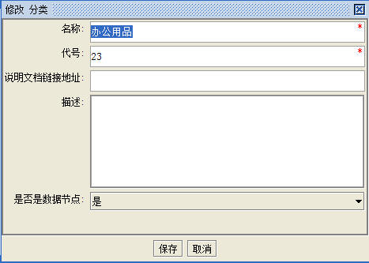
图3-11修改界面
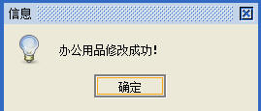
图3-12修改成功
如果要删除分类，单击“删除”按钮弹出询问对话框，单击“是”弹出信息提示框，提示删除成功，单击“确定”对话框关闭并删除成功。
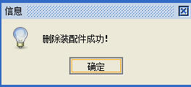
图3-13 删除主题库内分类
如果要导入分类，在执行导入前，必须要知道系统可接受的导入数据的文件格式。因此需要先下载导入模板。
任意选择一个分类，点击“导入”按钮，“选择操作”窗口中选择“下载导入模板”，然后点击“确定”按钮。在弹出的“保存”窗口中输入文件名。这个模板就被下载到excel文件中。
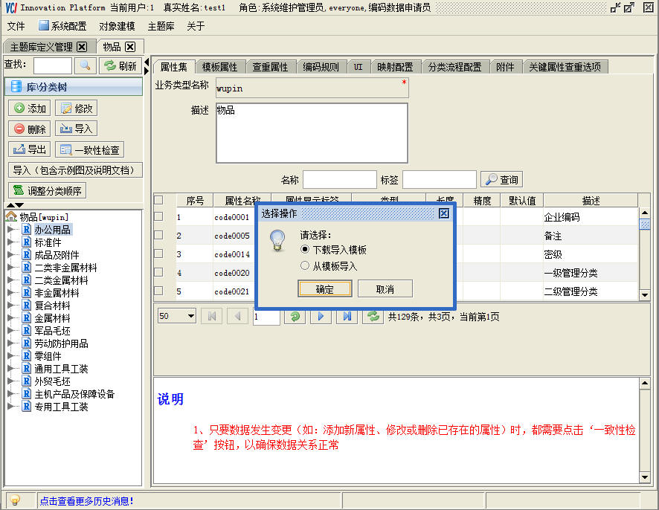
图3-14下载分类导入模板
在下载的模板中输入正确的内容后，便可以执行导入了。
导入时要注意分类的层级。如果要在某个分类下导入分类作为这个分类的子分类，那么导入的模板中第二行必须是这个分类的内容，且层级为0，在第三行上起为要在这个分类下添加的子分类，且层级为1或者以上。
在要导入的节点上点击“导入”按钮，在“选择操作”窗口中选择“从模板导入”，点击“确定”按钮，然后选择准备好数据的excel文件，点击“选择”按钮。如果数据正确，那么就会把分类添加到这个节点的下方。
注意.
导入的模板中，层级数必须连续，即0,1,2...递增，不能中途跳过某个层级，否则数据无法导入。
选择一个分类，点击导出，弹出选择保存路径，点击保存，能将所选分类，保存到excel文件中。
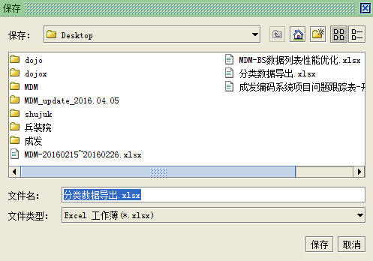
图3-15分类导出
导入包含示例图及说明文档同导入功能使用方法一样，在导入模板中，输入示例图和说明文档链接即可。
一致性检查
只要数据发生变更（如：添加新属性、修改或删除已存在的属性）时，都需要点击“一致性检查”按钮，以确保数据关系正常。
调整分类顺序
选择一层分类，点击调整分类顺序，弹出设置分类序号界面，默认序号都是1，可以输入1-9，输入序号的分类就都按序号排序了。
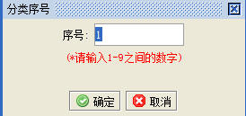
图3-16分类序号
- 属性集
所有的属性都是在根分类中建立。
如果要添加属性，选择库根分类，右侧点击“添加”在弹出的页面中输入内容后，点击“保存”按钮。这个属性就成功添加到系统中。
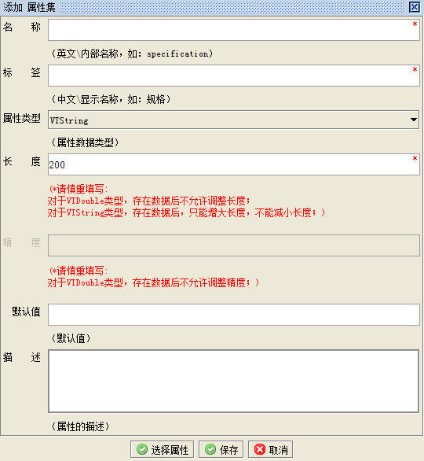
图3-17添加属性界面
- 名称，属性的内部名称，最好是字符串
- 标签，界面显示中该属性的显示名称
- 属性类型，属性的类型，包括VTString（字符串）, VTInteger（数字型）, VTLong（长整型）, VTDouble（双精度型）,VTBoolean（逻辑，取值只能包含0和1）,VTDate（日期型）, VTTime（时间型）,VTDateTime（日期时间型）
- 长度，属性的内容允许的长度
- 默认值，默认属性值
- 精度，精度型对精度的取值
- 描述，对于这个属性的描述信息
如果要修改某个属性，可以在列表中选择这个属性，然后点击“修改”按钮，在弹出的“修改属性”窗口中输入新的内容后，点击“保存”按钮。那么这个属性就被成功修改了。
如果要删除某个属性，可以在列表中选择这个属性，然后点击“删除”按钮，在弹出的删除确认框中点击“是”按钮，就会将这个属性删除掉。
如果要导入属性，在执行导入前，必须要知道系统可接受的导入数据的文件格式。因此需要先下载导入模板。点击“导入”按钮，“选择操作”窗口中选择“下载导入模板”，然后点击“确定”按钮。在弹出的“保存”窗口中输入文件名。这个模板就被下载到excel文件中。

图3-18属性导入
勾选属性，点击导出，弹出选择保存路径，点击保存，能将所选属性保存到excel文件中。
一致性检查
只要数据发生变更（如：添加新属性、修改或删除已存在的属性）时，都需要点击“一致性检查”按钮，以确保数据关系正常。
- 模板属性
点击模板属性页签下方的列表中就会显示这个模板的所有属性,这个列表包括18列内容。
第一列是复选框。第二列是序号。
第三列是属性的名称，也就是内部名称。
第四列是标签，就是显示出来的名称。
第五列是关键属性复选框，关键属性是指这个属性针对当前模板来说是很关键的，它不允许内容重复。
第六列是不可为空，如果勾选，表示这个属性是必填项。
第七列是查询属性，如果勾选，那么这个属性将会作为查询条件进行查询。
第八列是高级查询，如果勾选，这个属性将会作为高级查询条件进行查询。
第九列一维码，暂无。
第十列二维码，暂无。
第十一列是否显示，如果不勾选，表示这个属性在界面上是不显示的。
第十二列是组合规则，组合规则是为了方便对某些属性进行自动填写值而设置的。例如某些属性是不显示的列，它的值在界面上不能输入，那么就需要使用一定的规则来生成的值。
第十三列是编码规则，此处是选择添加应用的编码规则。
第十四列是校验规则，校验规则就是使用正则表达式来验证内容是否符合某种特定的要求。
第十五列是包含分类注入，分类注入设置是为模板的属性设置分类层级关系，以方便为属性设置值。
第十六列是包含枚举，就是对选中的属性设置取值范围。
第十七列是只读，如勾选后，该属性只能浏览不能编辑。
第十八列是默认值，可以双击填写属性值，填写后的这个属性的默认值即为填写的数据值。
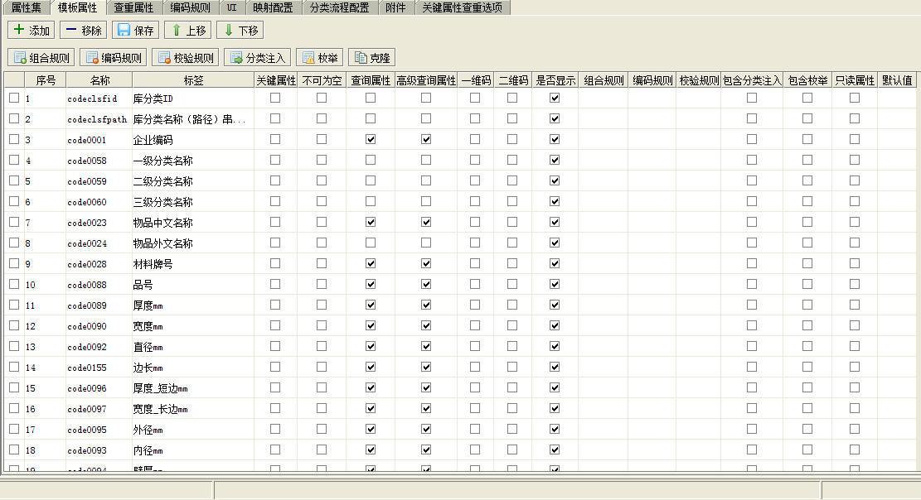
图3-19 模板属性界面
如果要为模板增加属性，可以点击“添加”按钮，在弹出的“添加模板属性”窗口中选择属性，然后点击“确认”按钮，那么这些属性就会显示到列表中。
这仅是将属性临时性的添加到面板中，没有真正保存，点击“保存”才能真正保存。
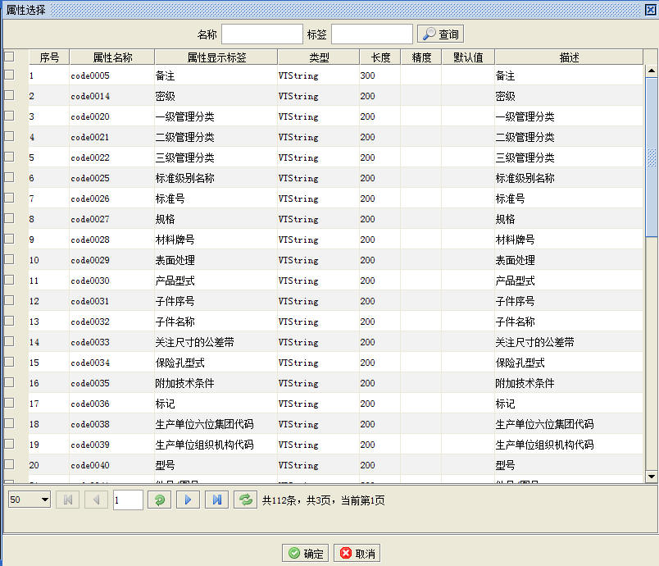
图3-20 模板中添加属性
点击保存时会弹出保存界面，可以选择在BS端需要显示哪些菜单保存
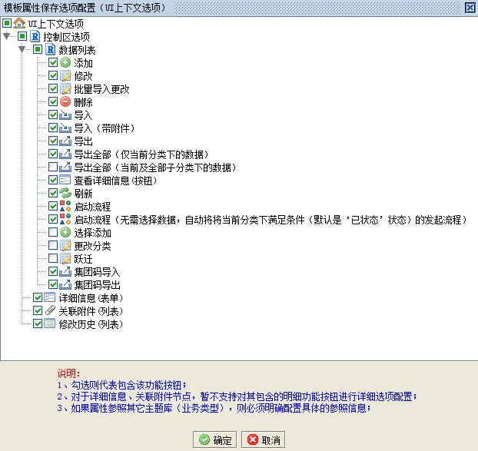
图3-21 保存属性界面
如果在添加了属性后，发现需要去除某个属性，那么可以在列表中选择这个属性，然后点击“移除”按钮，就会将这个属性从列表中移除，但必须保存，移除才能生效。
如果要调整某个属性的位置，可以通过“上移”“下移”这两个按钮来调整。这两个按钮的功能不做详细阐述。
设置组合规则：选择要设置规则的属性后，点击“组合规则”按钮，在弹出的“模板属性规则管理”中输入规则后，点击“确定”按钮。
那么这个属性在模板显示时，将不能手动输入内容，而是在数据保存时，自动地根据规则来生成内容。目前这个功能只支持两种形式，一种是直接使用某些属性的值，可以是多个属性的值，另外一种是使用某些属性的值的部分内容。
首先是第一种，使用某些属性的值，如果是使用单个属性的值，可以直接使用“${属性名称}”。这里的“属性名称”是指具体某个属性的名称，如下图所示
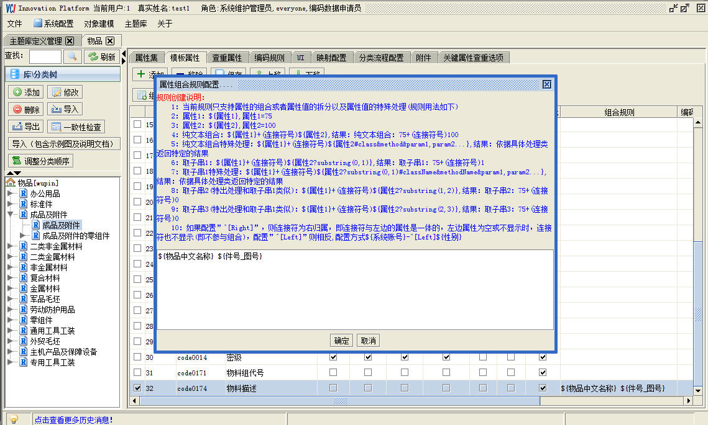
图3-22组合规则
如果是要使用多个属性的值，那么规则的内容就应该输入为“${属性1}${属性2}${属性3}…”.例如“属性1”的值为“2016”，“属性2”的值为“01”，“属性3”的值为“01”，那么这三个属性组合起来的值就是20160101。
当然，各个属性之间可以输入固定的字符，例如设置的规则为“${属性1}-${属性2}-${属性3}”，那么组合起来的值就是2016-01-01。
而第二种则是根据某个属性的值来进行拆分。例如，某个属性的值是“20160101”，那么要取这里面的前四项，就可以使用${属性1?substring(0,4)},这个规则表示如果属性1的值存在且长度大于等于4时，从第一个字符开始取字符，达到长度为4时结束。
需要注意的是，第一个字符是从0 开始，第二个字符就是从1开始。
这两种方式是可以同时使用的。
设置编码规则：选择要设置规则的属性后，点击“编码规则”按钮，在弹出的“属性规则添加”中点击“放大镜”选择编码规则后，点击“确定”按钮，再点击“保存”。
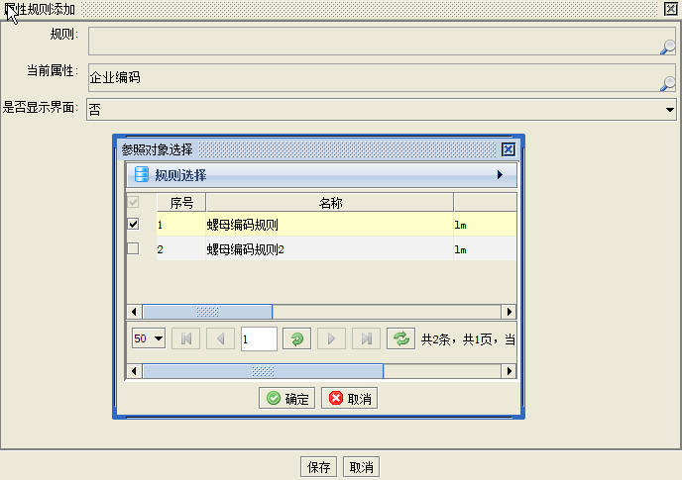
图3-23编码规则添加
如果想删除编码规则，选择要删除规则的属性后，点击“编码规则”按钮，在弹出的“属性规则添加”中点击“删除规则”选择编码规则后，点击“确定”按钮。
设置校验规则：选择要设置规则的属性后，点击“校验规则”按钮，在弹出的“属性校验规则”界面中输入内容，点击“确定”。
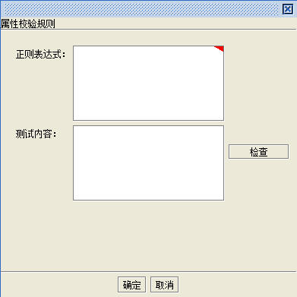
图3-24属性校验规则
正则表达式，用于校验内容所使用的正则表达式的内容
测试内容，可以通过输入内容来验证输入的正则表达式是否正确，如果正则表达式的内容是错误的，那么这个规则将不会生效，如果正则表达式的内容格式是正确的，但是不是与期望的校验方式相同，那么这个规则依然会执行校验。例如输入的内容格式完全不正确，那么将不会校验。如果期望是校验大写字母，而输入的正则表达式是校验小写字母的，依然会执行校验。
以下是正则表达式的内容，仅供参考。
验证数字：^[0-9]*$
验证n位的数字：^\d{n}$
验证至少n位数字：^\d{n,}$
验证m-n位的数字：^\d{m,n}$
验证零和非零开头的数字：^(0|[1-9][0-9]*)$
验证有两位小数的正实数：^[0-9]+(.[0-9]{2})?$
验证有1-3位小数的正实数：^[0-9]+(.[0-9]{1,3})?$
验证非零的正整数：^\+?[1-9][0-9]*$
验证非零的负整数：^\-[1-9][0-9]*$
验证非负整数（正整数 + 0）：^\d+$
验证非正整数（负整数 + 0）：^((-\d+)|(0+))$
验证长度为3的字符：^.{3}$
验证由26个英文字母组成的字符串：^[A-Za-z]+$
验证由26个大写英文字母组成的字符串：^[A-Z]+$
验证由26个小写英文字母组成的字符串：^[a-z]+$
验证由数字和26个英文字母组成的字符串：^[A-Za-z0-9]+$
验证由数字、26个英文字母或者下划线组成的字符串：^\w+$
验证用户密码:^[a-zA-Z]\w{5,17}$ 正确格式为：以字母开头，长度在6-18之间，只能包含字符、数字和下划线
验证是否含有 ^%&',;=?$\" 等字符：[^%&',;=?$\x22]+
验证汉字：^[\u4e00-\u9fa5],{0,}$
验证Email地址：^\w+[-+.]\w+)*@\w+([-.]\w+)*\.\w+([-.]\w+)*$
验证电话号码：^(\(\d{3,4}\)|\d{3,4}-)?\d{7,8}$
验证身份证号（15位或18位数字）：^\d{15}|\d{}18$
验证一年的12个月：^(0?[1-9]|1[0-2])$
验证一个月的31天：^((0?[1-9])|((1|2)[0-9])|30|31)$
整数：^-?\d+$
非负浮点数（正浮点数 + 0）：^\d+(\.\d+)?$
正浮点数： ^(([0-9]+\.[0-9]*[1-9][0-9]*)|([0-9]*[1-9][0-9]*\.[0-9]+)|([0-9]*[1-9][0-9]*))$
非正浮点数（负浮点数 + 0）：^((-\d+(\.\d+)?)|(0+(\.0+)?))$
负浮点数：^(-(([0-9]+\.[0-9]*[1-9][0-9]*)|([0-9]*[1-9][0-9]*\.[0-9]+)|([0-9]*[1-9][0-9]*)))$
浮点数： ^(-?\d+)(\.\d+)?
如果要修改某个校验规则，可以选择这个规则后，然后点击“校验规则”按钮，在弹出的“属性校验规则”窗口中输入新的内容后，点击“确定”按钮，那么这个规则就会按照新输入的正则表达式进行校验。如果有属性引用这个规则，且属性已经有符合原有正则表达式的内容。修改规则后，修改该内容时会按照新的正则表达式进行校验。
设置分类注入：选择要设置分类注入的属性后，点击“分类注入”按钮，在弹出的“分类注入设置”界面中输入内容，点击“确定”。
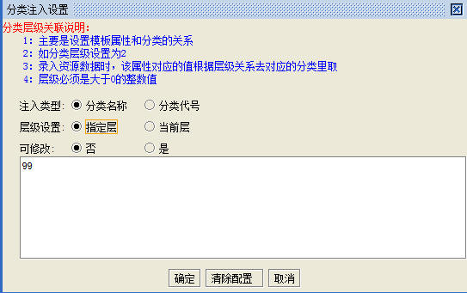
图3-25分类注入设置
注意：
设置的层级必须为数字
设置的层级，必须要大于1，且小于等于最大层级分类的层级。比如分类最大是3层，则不能输入超过3的数字，否则将无法显示内容。
如果要清除某个属性的层级设置，则可以选择属性后，点击“分类注入”按钮，在弹出的“分类注入设置”界面中点击“清除配置”。
设置枚举：选择要设置枚举的属性后，点击“枚举”按钮，在弹出的界面中点击“添加”弹出的“属性取值范围”窗口中输入内容后，点击“确定”按钮。就成功为这个属性添加取值范围。
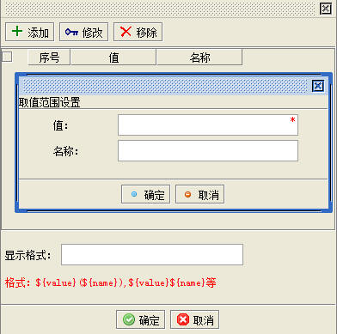
图3-26枚举设置
值，属性的值，必输，且每个属性中不允许重复
名称，这个属性的显示内容，如果没有输入，将只显示值，否则显示为“名称（值）”这种样式。
如果要修改某个取值，可以在列表中选择这个取值，然后点击“修改”按钮，在弹出的“属性取值范围”中输入新的内容后，点击“确定”按钮。这个取值就会显示新的内容
如果要删除某个取值，可以在列表中选择这个取值，然后点击“移除”按钮，这个取值就会被删除。
注意：
同一个属性下，值不能重复
如果属性的类型为Boolean(逻辑)，那么值只能输入0或者1
输入的值的长度必须符合属性的长度要求
输入的值的内容必须符合属性的数据类型要求
克隆：就是将父分类上的UI定义复制到选择的子分类上，如图
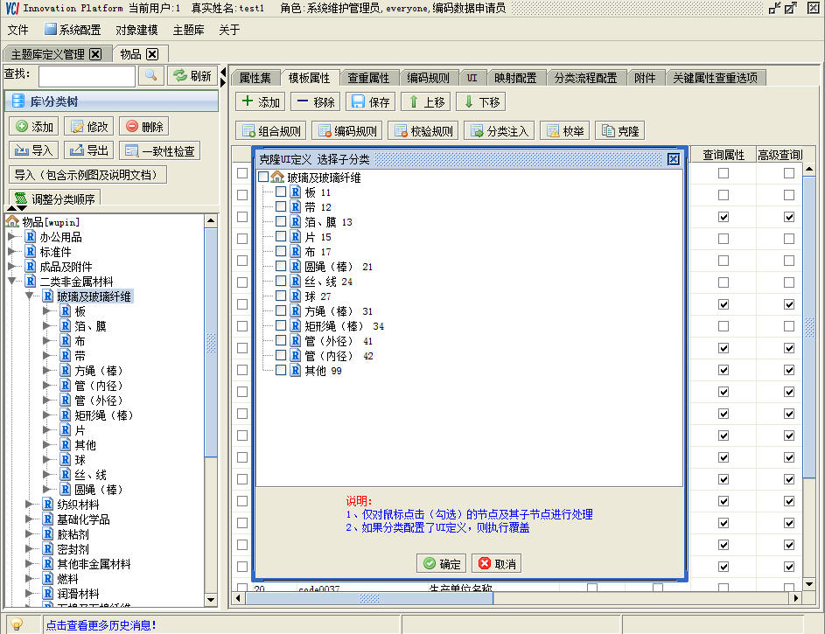
图3-27克隆设置
- 查重属性
设置关键属性查重属性规则后，如果这个关键属性存在重复值时，会给出提示。
在查重规则中点击“创建”按钮，在弹出的界面输入名称，选择选项后，点击保存，成功创建查重规则。
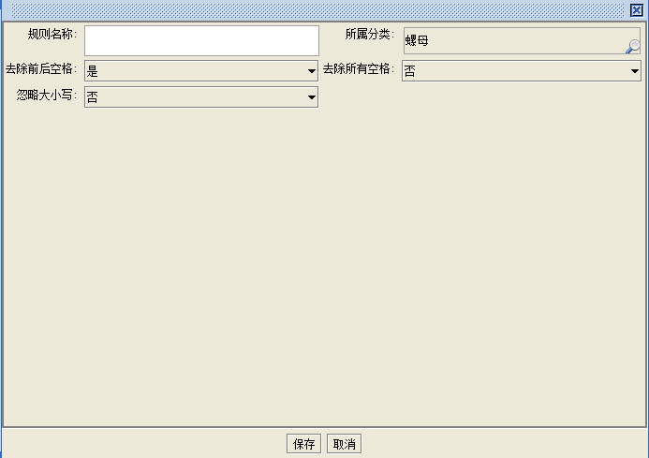
图3-28查重规则创建
如果要修改查重规则，选择一条规则，点击“修改”按钮，在弹出的页面更改内容后，点击保存，完成修改。
如果要删除查重规则，选择一条规则，点击“删除”，在弹出提示中选择是后，完成删除。
选中一条查重规则，在下方的查重属性中点击“创建”按钮，在弹出的界面的属性中点击放大镜，在弹出的属性列表中选中一个属性，点击“确定”，保存，查重属性创建成功。
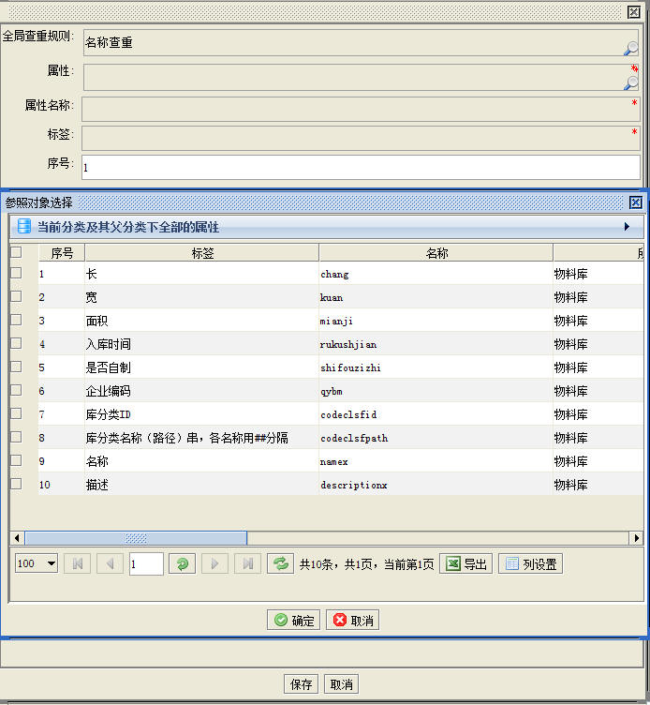
图3-29新建查重属性
如果要修改查重属性，选择一条查重属性，点击“修改”按钮，在弹出的页面更改内容后，点击保存，完成修改。
如果要删除查重属性，选择一条查重属性，点击“删除”，在弹出提示中选择是后，完成删除。
- 编码规则
在编码规则中点击“添加”按钮，在弹出的界面输入内容后，点击“保存”，编码规则创建成功。
如果要修改编码规则，选择一条规则，点击“修改”按钮，在弹出的页面更改内容后，点击保存，完成修改。
如果要删除编码规则，选中一条规则，点击“删除”按钮，规则就被删除。
如果选中一条编码规则，点击“清空码”按钮，会将根据此编码规则生成的编码全部清除。
码段设置，选中一条编码规则，在码段管理中点击“添加”按钮，就能选择各种码段添加。
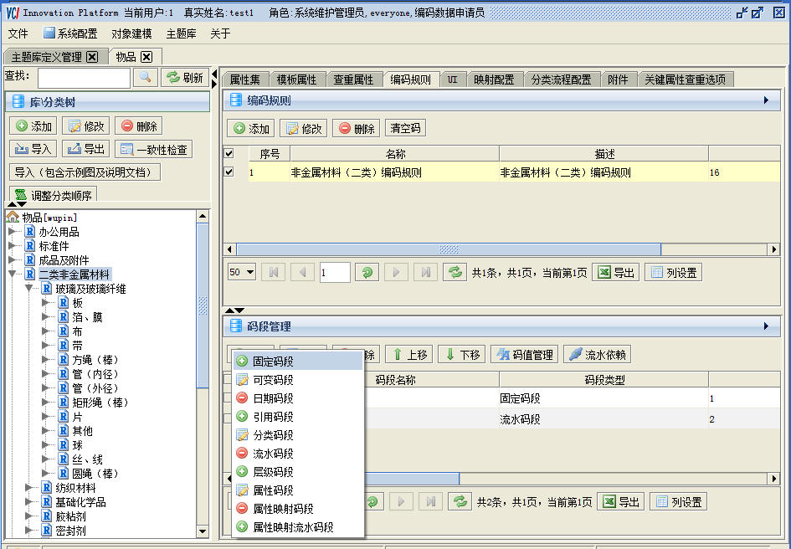
图3-30码段显示
- 名称，码段的名称，必输项，同一个编码规则下，码段名称不允许重复。
- 描述，码段的相关描述。
- 码段类型，码段的所属类型，不同类型的码段有不同的处理方式和不同的属性内容。
- 固定码段，固定码段是内容是固定的，相当于一堆常量的集合，因此需要在添加码段后，为其添加码值，在使用时就只能选择这些预先设置的码值。
- 可变码段，可变码段是指码段的内容是可以随意输入的，只要输入的内容符合要求即可。
- 日期码段，日期码段是指可以根据日期的变化来产生码值。
- 引用码段，引用码段是指使用某个分类中的属性的值来作为码值，这与“编码规则”中选择其他规则的码段不同的是，这里是直接使用分类中属性的已经生成的值。
- 流水码段，流水码段是产生流水号的码段。
- 分类码段，分类码段是可以预置分类（且可以设置上下级分类），根据选择分类的不同来产生码值，同时也是根据上下级分类的关系来控制下级分类的选择。
- 层级码，根据编码分类所在的层级，来获取相应的代号。与分类码相似，但是使用方式是不同的。
- 属性码段，属性的值作为编码的一部分，参与到编码中。
- 属性映射码段，属性的映射关系对应到编码中。
- 属性映射流水码段，属性的映射关系对应到流水码段中
- 码段属性，选择码段类型后，码段的属性会相应发生变化。
针对“固定码段”，它拥有两个属性，“长度类型”和“字段长度”。
- 长度类型，只能选择“固定长度”和“可变长度”中的一种，“固定长度”是指这个码段的长度是固定的，必须等于设置的“字段长度”，而“可变长度”是指码值的长度可以不固定，，但是必须是大于1且小于等于设置的“字段长度”。
- 字段长度，属性的值的长度，只能输入大于0的整数。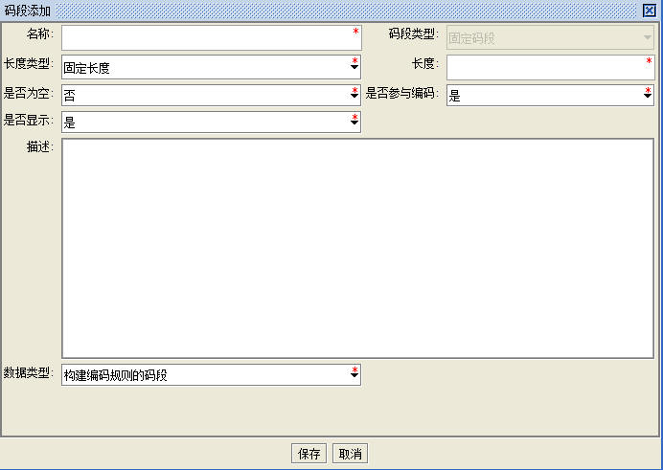
图3-31 固定码段
针对“可变码段”，它拥有三种属性，“字段长度”，“填充位置”，“补位字符”。
- 字段长度，码段的长度，码值的最大长度，即码值的长度必须大于1且小于等于这个长度值。
- 填充位置，可以选择“左填充，右填充，不填充”，“左填充”是指在输入的码值内容长度小于“字段长度”时，使用补位字符在输入的码值的左侧进行填充，直到总长度等于“字段长度”，“右填充”是在输入的码值的右侧填充。“不填充”是指不会进行填充操作。
- 补位字符，在需要填充时，用于填充的字符。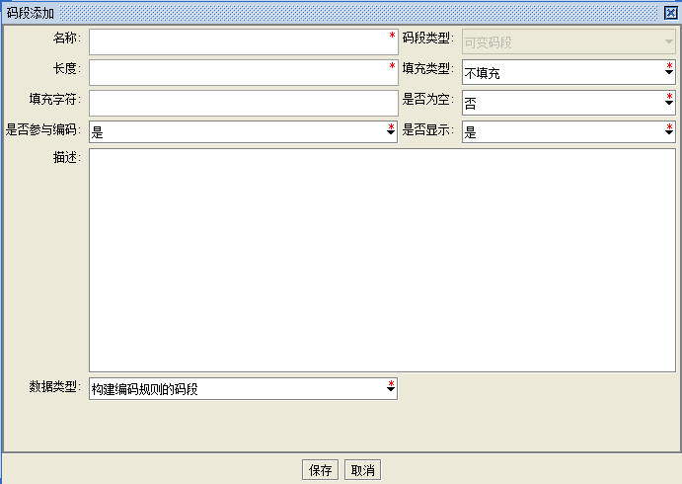
图3-32可变码段
针对“日期码段”，它拥有两个属性，“日期格式”和“是否可修改”。
- 选择了日期格式后，就会按照申请编码的时间来生成编码。例如在申请编码的时间为“2016-01-01 12:12:12”，而设置的日期格式为“yyyyMMddHHmmss”，那么生成的编码则为20160101121212。
- 是否可修改，是指在申请编码的时候，首先系统会自动产生日期，但是如果勾选了“可修改”，那么在申请编码时，可以手动修改产生的码值（这个码段产生的码值）。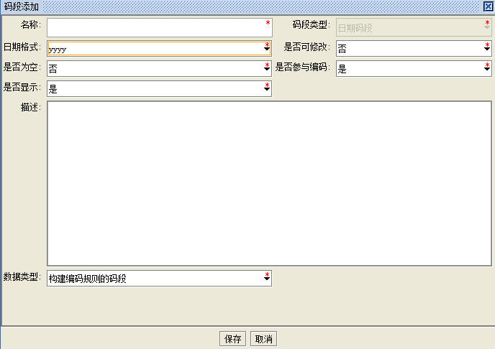
图3-33日期码段
针对“引用码”，它拥有三个属性，“引用规则”，“显示信息”，“过滤SQL”。
- 引用规则，选择有权限的分类。
- 显示信息，输入选择的分类中的模板里的某个属性，可以输入“${属性名称}常量”和“${属性名称?substring(0,1)}”这两种形式。
- 过滤SQL，用于过滤属性值的SQL，只需要输入查询的SQL语句中的"where"关键字后的内容即可。
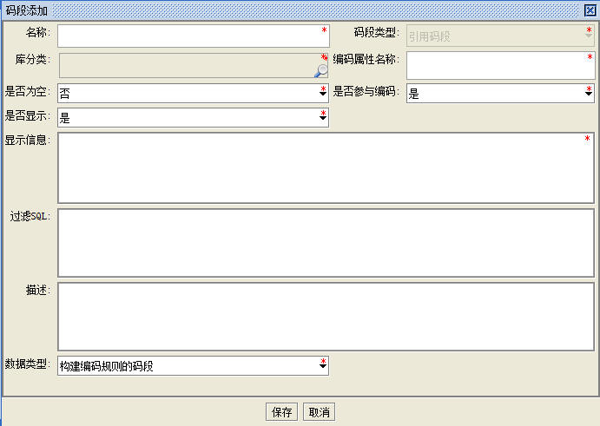
图3-34引用码段
针对“流水码段”，它有七个属性，“长度”，“起始值”，“步长”，“填充字符”，“上限”,“填充位置”，“流水类型（值类型）”。
- 长度，流水码段产生码值的最大长度。
- 起始值，流水号的起始值，如设置起始值为1000，那么流水号将会以1000起递增。
- 步长，生成的流水号的间隔，例如步长设置为“2”，起始值为“1”，那么生成的流水号为“1,3,5,7,9......”这样的方式。
- 填充字符，与可变码段中的“补位字符”一样，作为补位的内容。
- 上限，流水号的最大值，达到最大值后将不能再申请。
- 填充位置，可以选择“左填充，右填充，不填充”这三种中的一个，与“可变码段”中的补位方式一样。
- 值类型，也是流水类型。可选择数字流水或者自定义流水。数字流水是指按照数字的从小到大生成。自定义流水是自行填写流水方式，选择“自定义流水”后，需要选择流水算法。流水算法的核心内容，是java语言编写的内容。在产生流水时将使用这个算法进行控制流水号的生成。
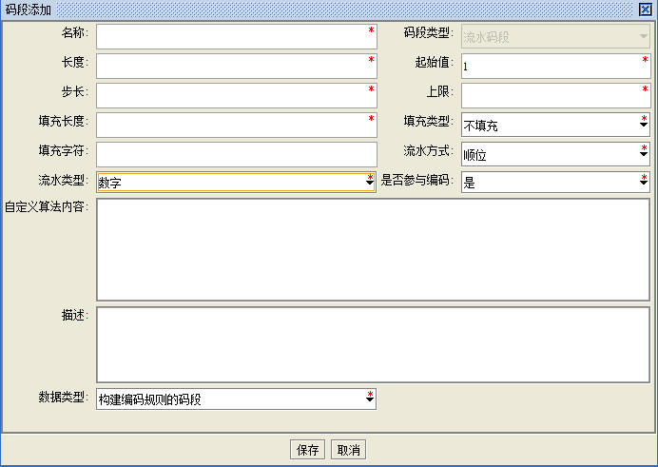
图3-35流水码段
针对“分类码段”，它拥有三个属性。“长度类型”，“字段长度”，“父分类码段”。
- 长度类型，可选择“固定长度”或者“可变长度”，与“固定码段”中的长度类型相同
- 字段长度，与“固定码段”中的字段长度相同。
- 父分类码段，选择已经存在的分类码段，子分类码段将必须和其所关联的父分类码段一起才可使用，即需要先选择父分类码值后才能选择当前这个子分类的码值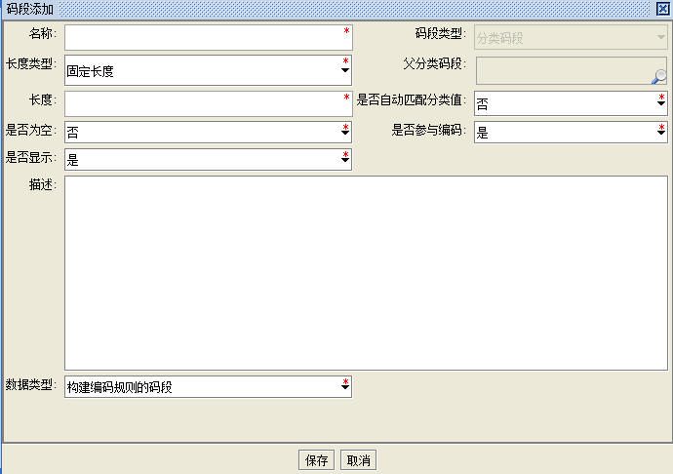
图3-36分类码段
针对“层级码段”,它只有一个属性，“层级类型”
- 层级类型，“指定层”，“任一层”，“最小层”，选择“指定层”，则需要输入具体的层级，设置后，申请编码时，将取这个层级中的代号作为码值，如果输入的层级不存在，那么将无法获取到码值。选择“任一层”，是指这个分类是哪个层级的，就取哪个层级的代号。选择“最小层”，是指使用分类中的最末级的层级的代号作为码值。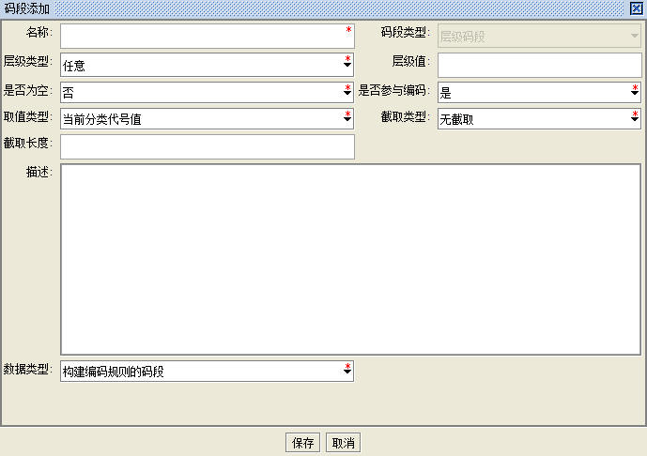
图3-37层级码段
如果要修改某个码段的内容，可以在列表中选择这个码段，然后点击“修改”按钮，在弹出的“修改”窗口中输入新的内容后，点击“保存”按钮。那么就成功地修改了这个码段。
对于“固定码段”和“分类码段”来说，这两种类型的码段都相当于给某个特定的条件产生特定的码值，那么就需要对这两种码段预先设置码值，才可以被使用。
选择码段类型为“固定码段”的码段，然后点击“码值管理”按钮，在弹出的“固定码值列表”中点击“添加”按钮，在弹出的界面输入码值，点击“保存”那么就将成功地添加了码值。
其中码值是必输项，且输入的长度必须符合要求。（一个汉字占用两个长度）
如果要修改某个码值，那么可以在“固定码值列表”中选择这个码值，点击“修改”按钮。
如果要删除某个码值，可以在“固定码值列表”中选择这个码值，然后点击“删除”按钮，在弹出的提示中选择“是”，那么这个码值就被删除掉。
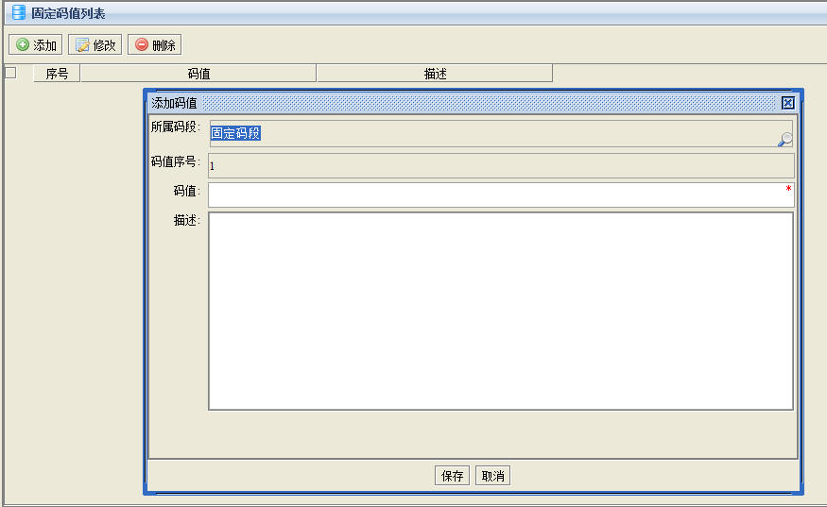
图3-38 固定码段码值
如果要为“分类码段”设置码值，那么可以在列表中选择这个“码段类型”为“分类码段”的码段，点击“码值管理”按钮，在弹出的“分类码值管理”窗口中选择“分类”节点，然后在右侧的面板中点击“新建”，输入码值和码值名称，码值序号后点击保存。
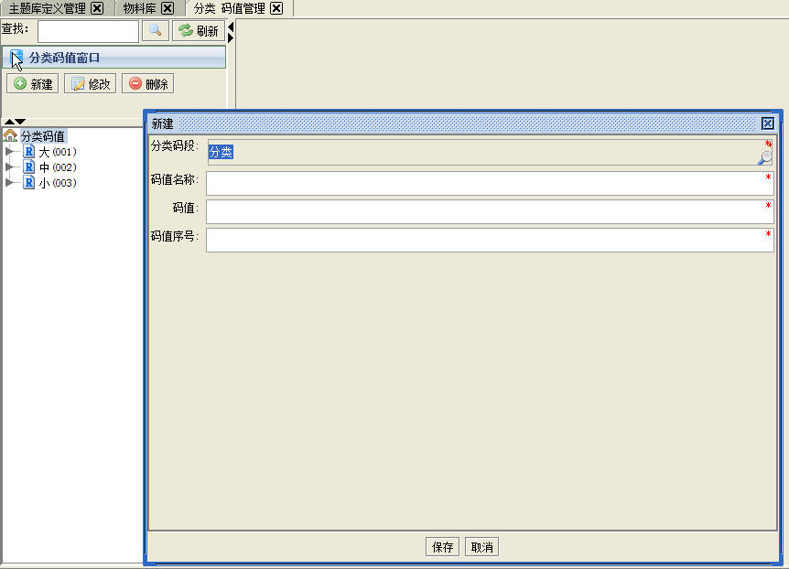
图3-39分类码段码值
如果是子分类码段，那么需要先选择父分类的节点，再输入名称和码值，而不是选择“分类”节点。同时，子分类码段在使用时，也需要先选择父分类后，再选择子分类。
当为子分类添加码值时，将不可以修改父分类的码值内容。也不能修改和删除父分类。
如果要修改子分类码段的码值，可以在“分类码值管理”中选择要修改的码值，点击“修改”按钮，在弹出界面修改内容保存后，那么就成功地修改了码值。
如果要删除子分类码段中某个码值，可以在“分类码值管理”中选择这个码值，然后点击“删除”按钮，在弹出的提示中选择是，就成功删除了码值。
流水依赖就是指流水根据所选的其他码段而生成。
- UI
对分类模板属性保存后，进行一致性检查后生成的上下文信息，如选中一条上下文，点击“修改（更换）上下文”按钮，会弹出上下文列表界面 ，选中一条上下文，点击确定后，能替换掉原来的上下文。
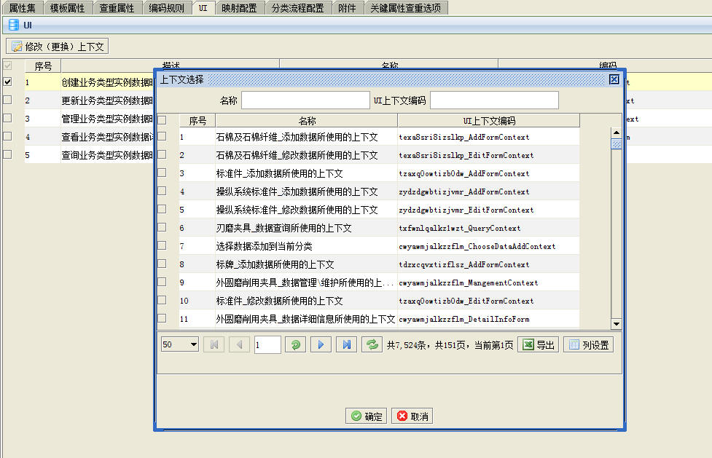
图3-40上下文选择
- 映射配置
映射配置主要配置主题库中属性与其他库中属性对应关系
在映射规则中点击“新建”按钮，在弹出的界面输入映射规则名称，点击保存，成功创建映射配置规则。
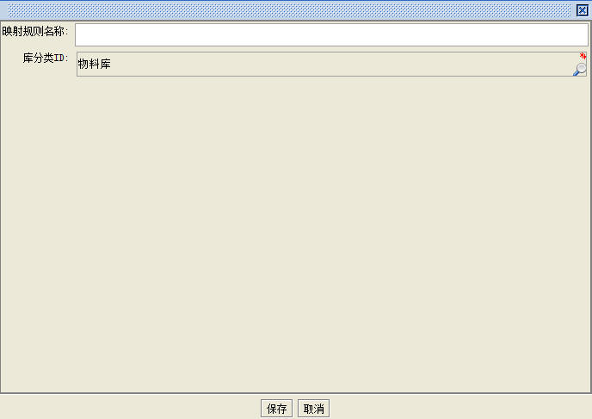
图3-41 新建属性映射规则
如果要修改属性映射规则，选择一条规则，点击“修改”按钮，在弹出的页面更改内容后，点击保存，完成修改。
如果要删除属性映射规则，选择一条规则，点击“删除”，在弹出提示中选择是后，完成删除。
选中一条属性映射规则，在下方的映射属性中点击“创建”按钮，在弹出的界面的属性中点击放大镜，在弹出的属性列表中选中一个属性，点击“确定”，保存，映射属性创建成功。
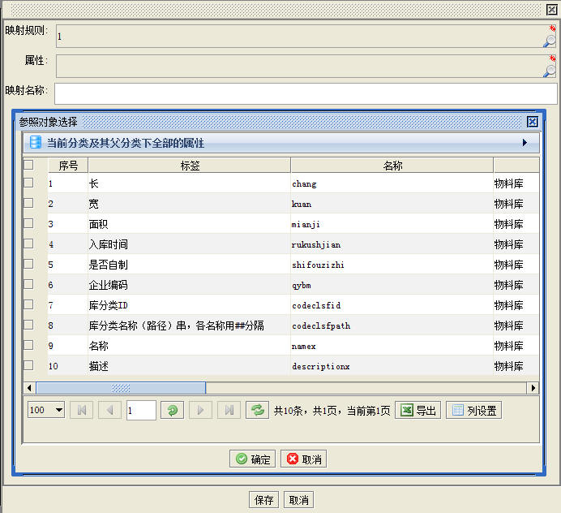
图3-42映射属性设置
如果要修改映射属性，选择一条映射属性，点击“修改”按钮，在弹出的页面更改内容后，点击保存，完成修改。
如果要删除映射属性，选择一条映射属性，点击“删除”按钮，在弹出提示中选择是后，完成删除。
- 附件
为具体分类可以添加附件，用来进行备注或标识
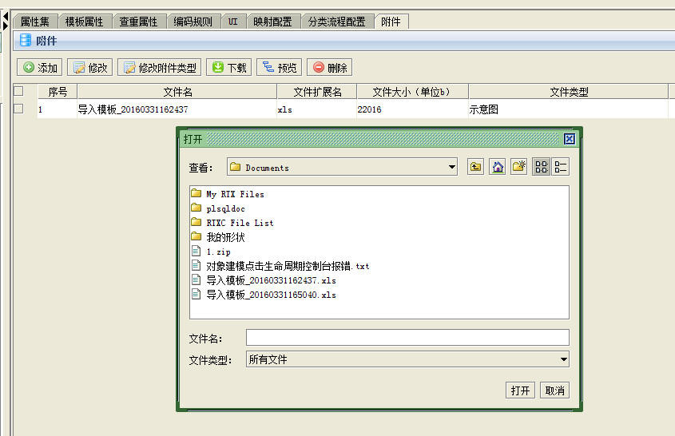
图3-43添加附件
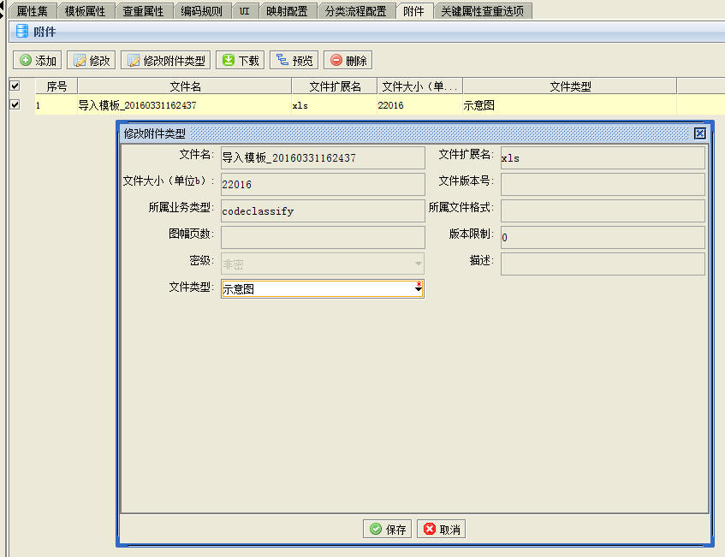
图3-44 修改附件类型
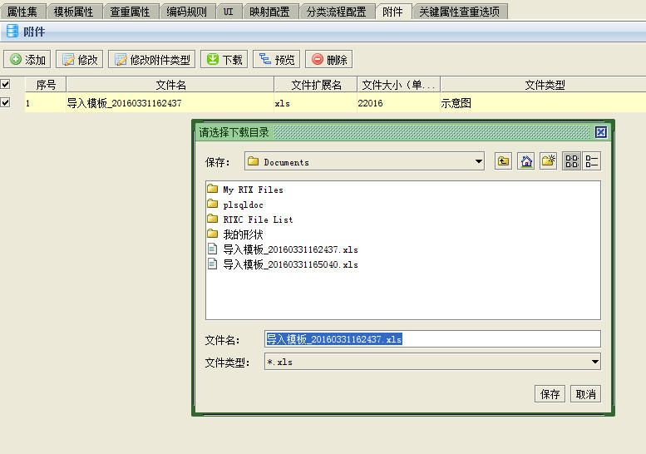
图3-45下载附件
选中一个附件文件，点击“预览”按钮，能按文件类型打开文件
选中一个附件文件，点击“删除”按钮，在弹出提示中选择是后，完成删除。
- 分类流程配置
为分类进行流程模板配置
选中一个分类，点击选择流程，在弹出的界面，勾选要用的流程，点击确定，流程配置成功。
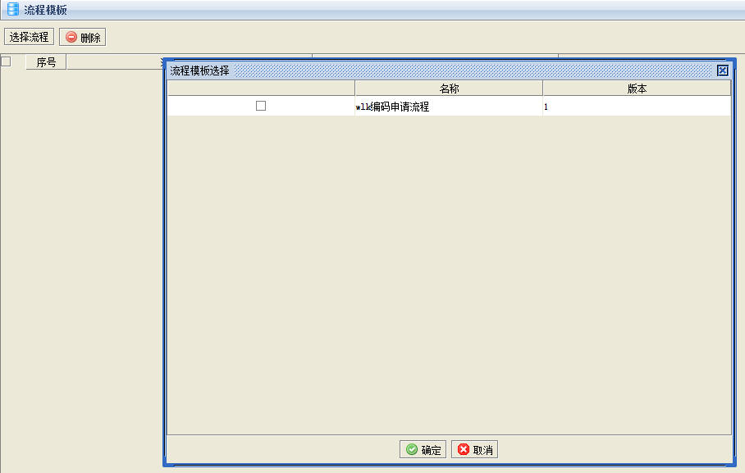
图3-46 流程模板配置
如果要删除流程配置，选中一条流程配置，点击删除，弹出提示中选择是，流程配置删除完成。

流程管理

流程模板分类
流程模板分类是为流程模板创建的分类，方便统一管理。
对“系统配置”下的“流程模板管理”有权限的成员，在登录系统后，就可以查看到“系统配置”-》“流程模板管理” -》“流程模板分类”，就会显示系统中已经存在的所有流程模板分类。
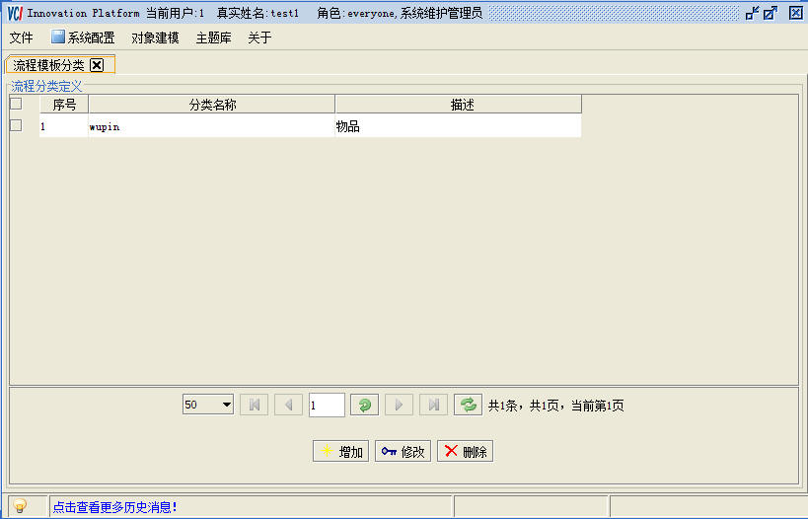
图3-47 流程模板分类
如果要添加一个流程模板分类，可以点击“增加”按钮，在弹出的“创建模板分类”窗口中输入内容后，点击“确定”按钮。这样就成功添加了一个流程模板分类。
名称，分类的业务对象名称，必填项
描述，分类的相关描述
如果要修改某一个流程模板分类，可以在“流程分类定义”中选择这个分类，然后点击“修改”按钮，在弹出的“编辑模板分类”这个窗口中输入内容后，点击“确定”按钮。这样就成功地修改了这个流程模板分类。
如果要删除某一个流程模板分类，可以在“流程分类定义”中选择这个分类，点击“删除”按钮，在弹出的删除确认框中点击是，那么就成功地将这个流程模板分类删除。
注意：
如果这个流程模板分类下含有流程模板，将不允许删除。
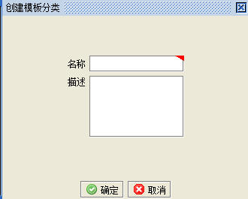
图 3-48增加流程模板分类

流程模板定义
流程模板定义是定义流程的模板，以供主题库使用
对“系统配置”下的“流程模板管理”有权限的成员，在登录系统后，就可以查看到“系统配置”-》“流程模板管理”。
进入“流程模板管理”页面后，在“流程分类”下拉框中选择一个分类，下方的列表中就会显示这个分类下的所有流程模板，右侧流程预览窗口将显示分类下流程模板的预览图。
这个列表中有三列内容。
名称，模板的名称
版本，在模板发生更改时，就会在原有的版本号上加1，这个列表中会显示所有的版本。
状态，停用或启用，只有状态为启用的流程模板才能被使用。模板在创建完成时，默认为停用状态。请注意模板的状态。
如果分类下的模板太多，可以在“流程模板名称”中输入内容，然后点击“查询”按钮，会根据输入的内容进行模糊查询。然后显示在下方的列表中。
如果要新增一个流程模板，可以在选择流程分类后，点击“增加”按钮，在弹出的“流程自定义”窗口中输入绘制好流程图后，点击“部署”按钮，如果内容符合要求，将会成功部署这个流程。
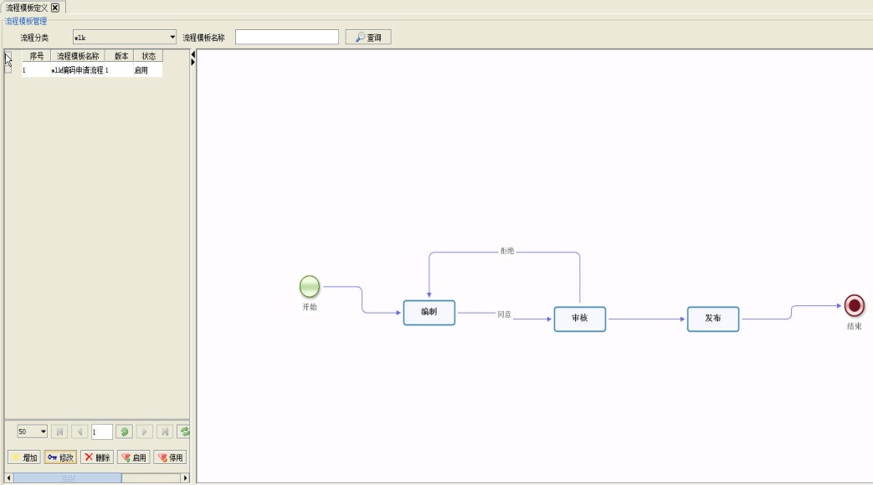
图 3-49 流程模板列表
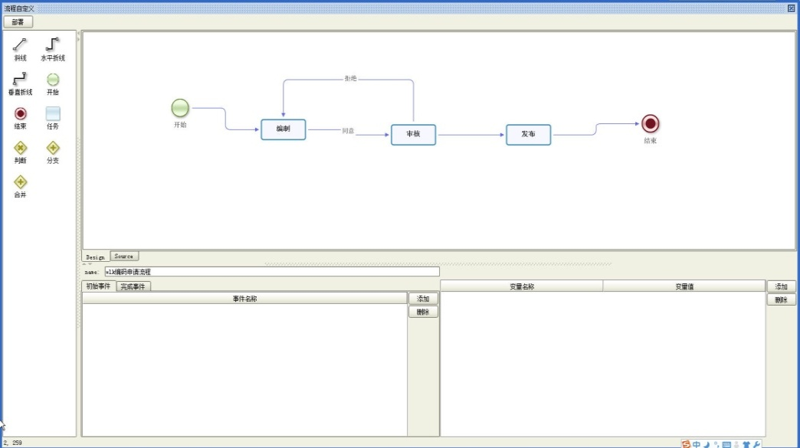
图 3-50流程绘制窗口
如图中所示，流程自定义窗口中的左边的区域是为流程图提供元素的地方。
- 斜线，节点与节点之间中的连接线，节点包括开始，结束，任务，判断，分支，合并。这种连接线是带箭头的一个线段，如图48中的“编辑”和“审核”中间的“同意”这个就是一个斜线。
- 水平折线，也属于连接线的一种，只是一种弯曲的带水平箭头的线。
- 垂直折线，也是连接线的一种，一种弯曲的带垂直箭头的线，垂直折线和水平折线的区别是末端的箭头方向不一样。
- 不规则连接线，这个线在左侧的区域中不会提供，而是手动拖拽出来的，单击连接线后，连接线的中部会显示一个绿色的小方框，鼠标焦点移动到这个小方框上，会出现一个“”手势，点击这个小方框后，不松开鼠标右键，拖拽这个小方框到另外的位置，这样连接线就会根据拖拽的位置自动发送变化，而产生了不规则的连接线。
- 开始，流程的开始节点，不需要做任何配置，但是一个流程必须有一个开始节点。
- 结束，流程的结束节点，不需要做任何配置，但是一个流程必须有一个结束节点。如果存在了多个结束节点时，需要修改结束节点的名称以防止名称的重复。
- 任务，流程的主要元素，任务是动作的处理的节点，就是在流程中具体要做的事务节点。
- 判断，流程中可能会出现需要判断符合某种特殊的条件，来选择下一流向，判断节点就是来满足这种需求的。判断节点中需要定义的内容太多，因此判断节点是需要后台编码来定制的。成员不能随意使用这个节点。
流程自定义窗口的右上部分的区域，是流程画板，在这个区域中可以绘制流程图的样子，可以增删元素，可以移动元素的位置，可以选择具体的元素。
- 选中元素，当鼠标单击元素节点时，便会选中这个元素，选择后，这个元素会以8个绿色的方框和虚线圈起来，同时窗口的底部会显示这个元素的相关属性。
- 绘制连接线，当选中了元素后，鼠标移动到这个元素的中心，就会显示手势，且元素会被以绿色的实现方框圈住，表示可以进行绘制连接线了。此时按住鼠标左键不放，拖拽鼠标到下一个节点。这样就成功绘制了连接线。在默认的情况下，绘制的连接线是不规则的连接线，如果在左侧的按钮区域中选择了某种连接线，将会绘制这种类型的连接线。
- 移动元素，对于连接线的移动，在前面已经介绍了。节点也可以被移动，当元素被选中时，将鼠标移动到元素的内部且不为中心的地方，鼠标会显示为“”，按照鼠标左键不放，拖拽到其他地方，松开鼠标后，这个元素就会移动该位置。同时如果元素有连接线，也会跟着变化。
- 删除元素，在选中了元素后，点击键盘上的“Delete”，就会将这个元素从画布上删除，如果这个元素上有连接线，会将这个元素上的连接线一起删除，无论是流入还是流出的连接线（流入是从其他节点开始到达当前节点结束的连接线，流出是从当前节点开始到达其他节点结束的连接线）。
- 编辑元素名称，在选中了元素后，鼠标移动到元素的中心，双击元素，此时元素的名称就处于编辑状态，输入名称后，点击回车键，这个元素就会显示新的名称。
- 查看模板源文件，点击“Source”，就会显示这个模板的源文件。这个内容不做解释，无需关心它。点击“Design”,又会显示设计画板。
流程自定义窗口中的下部分的区域是元素的属性编辑区域，在流程画布中选择某个元素，下方就会显示它的属性。每个元素的属性是不相同的。
- 流程属性，在流程画布的空白地方，单击鼠标，下方就会显示流程的属性。Name表示流程的名称，即在流程模板列表中显示的那个流程名称，是必填项。
图 3-51流程属性
- 开始节点，开始节点的属性仅包含“名称”这一个属性，也只能修改名称。
- 连接线，也叫路由名称可以自己定义，包括基本属性，事件，业务功能三项
- 基本属性，基本属性中包括名称
- 事件，事件是指流程在执行这个任务时执行的动作。就是通过这些事件，才能控制数据的完整性。
事件是指流程进入这个路由时执行的事件。点击“事件”后，点击“添加”按钮，在“事件名称”面板中会增加一个下拉菜单，在菜单中选择具体的事件，在右侧输入参数名称，参数值保存即可。如果要删除某个事件，可以在“事件名称”中选择这个事件，然后点击“删除”按钮。

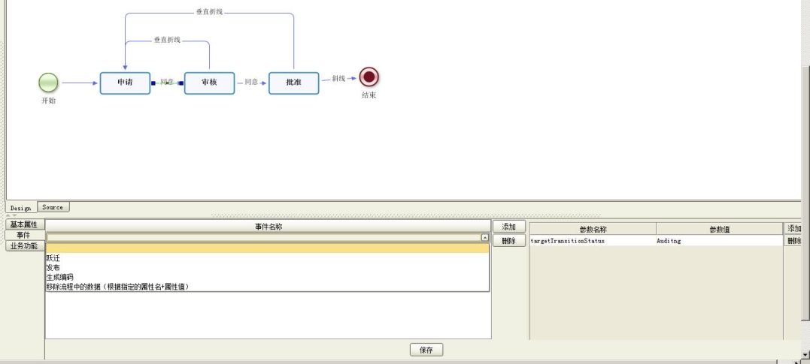
图 3-52 连接线属性
- 任务属性，任务的属性包括“基本属性”，“事件”，“责任人”，“委托人”，“业务功能”，“控制策略”这六项。
- 基本属性，基本属性中包括名称
- 事件，事件是指流程在执行这个任务时执行的动作。就是通过这些事件，才能控制数据的完整性。
事件包括初始事件和结束事件。初始事件是指流程刚好流入这个任务节点时执行的事件，而结束事件是指这个任务节点结束，将要流向下一个节点时执行的事件。但是其中可以选择的具体事件都是相同的。点击“事件”后，然后选择“初始事件”还是“完成事件”后，点击“添加”按钮，在“事件名称”面板中会增加一个下拉菜单，在菜单中选择具体的事件即可。如果要删除某个事件，可以在“事件名称”中选择这个事件，然后点击“删除”按钮。
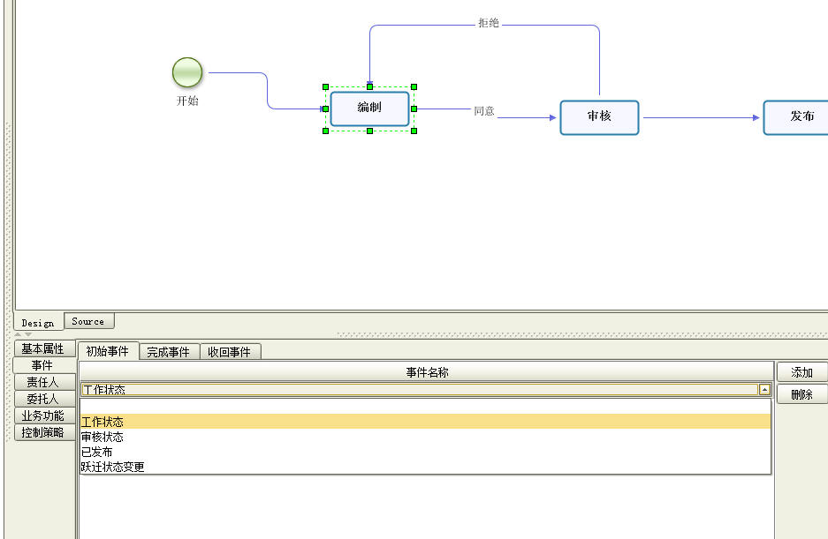
图3-53节点事件
- 责任人，责任人是为流程配置任务节点的处理人，可选的配置有四种，成员，角色，部门和自定义用户规则。
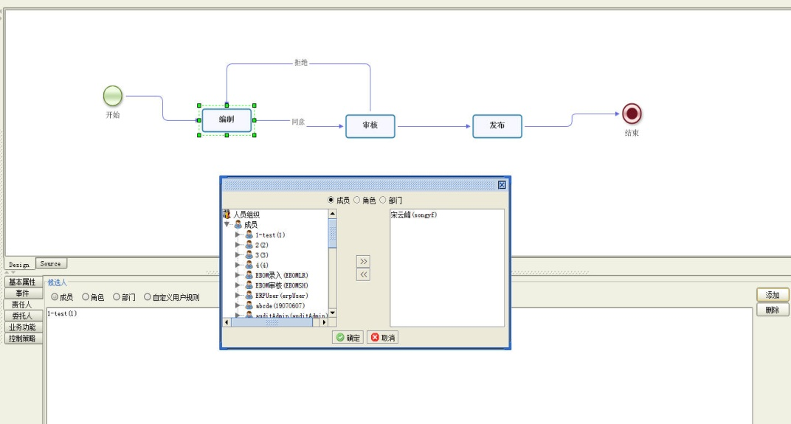
图 3-54选择成员
- 选择成员后，点击右侧的“添加”按钮，就会弹出“选择责任人”的窗口，且默认显示“成员”，在“成员”树中选择某个成员，双击或者点击“>>”按钮，然后点击“确定”按钮，这样就成功添加了成员。如果要删除某个成员，可以底部的面板中选择这个成员，然后点击“删除”按钮。如果是在“选择责任人”窗口中未点击“确定”之前就要去除已经选择的某个成员，可以在已选成员面板中，选择这个成员然后点击“<<”按钮。
- 选择角色后，点击右侧的“添加”按钮，就会弹出“选择责任人”的窗口，且默认显示“角色”，在“角色”树中选择某个角色，双击或者点击“>>”按钮，然后点击“确定”按钮，这样就成功添加了角色。如果要删除某个角色，可以底部的面板中选择这个角色，然后点击“删除”按钮。如果是在“选择责任人”窗口中未点击“确定”之前就要去除已经选择的某个角色，可以在已选角色面板中，选择这个角色然后点击“<<”按钮。
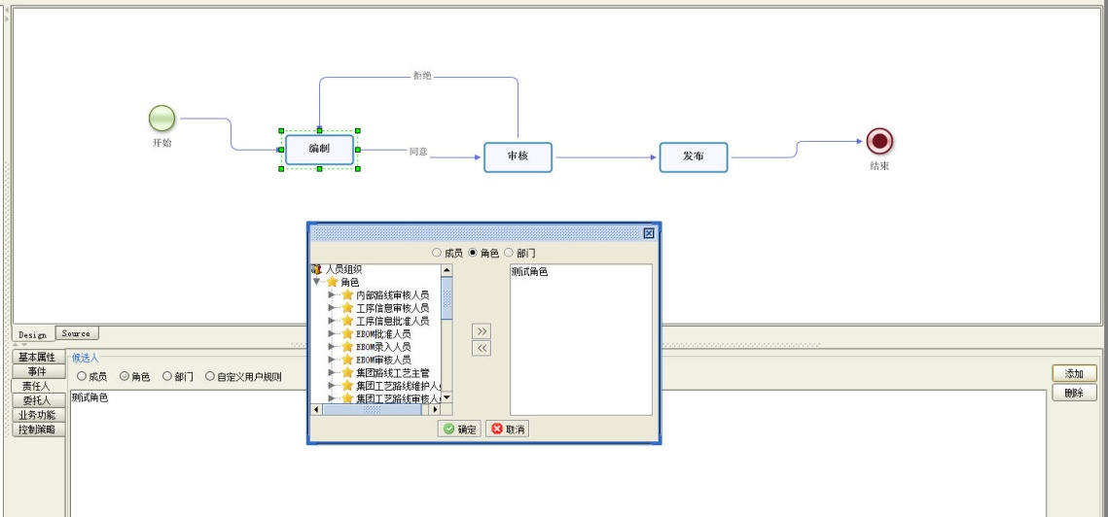
图3-55 选择角色
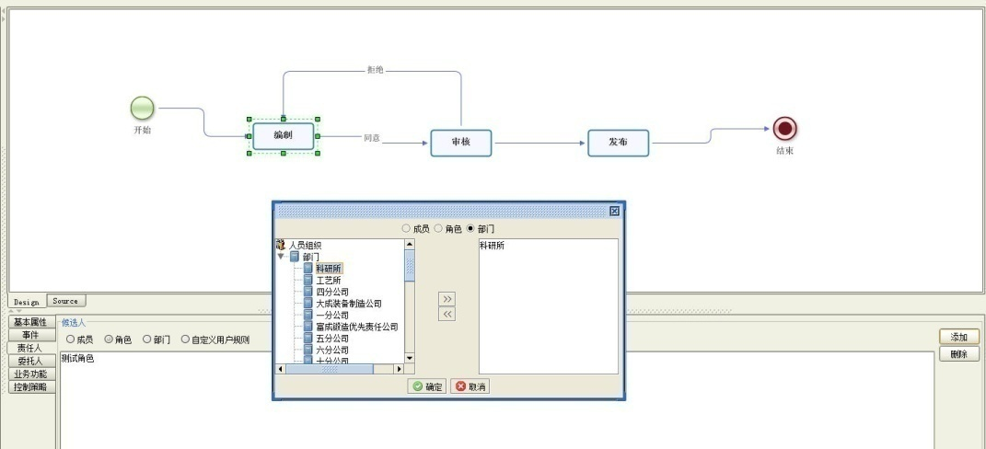
图 3-56选择部门
- 选择部门后，点击右侧的“添加”按钮，就会弹出“选择责任人”的窗口，且默认显示“部门”，在“部门”树中选择某个部门，双击或者点击“>>”按钮，然后点击“确定”按钮，这样就成功添加了部门。如果要删除某个部门，可以底部的面板中选择这个部门，然后点击“删除”按钮。如果是在“选择责任人”窗口中未点击“确定”之前就要去除已经选择的某个部门，可以在已选部门面板中，选择这个部门然后点击“<<”按钮。
- 选择“自定义用户规则”后，点击这个单选框下方的面板中的“添加”按钮，会新增一行的内容，在其中输入类名称和参数值，点击回车键，这个内容就添加成功。流程在执行时就会使用输入的这个类来设置处理人。
- 在“选择责任人”窗口中也可以在“成员”，“角色”，“部门”中任意选择一个一种来设置责任人。
- 委托人，责任人有事不能完成任务可以选择委托人进行任务的完成，配置方式同责任人相同。
- 业务功能，在节点上可以扩展功能，点击“维护”按钮，在弹出的添加功能界面能添加按钮操作如图
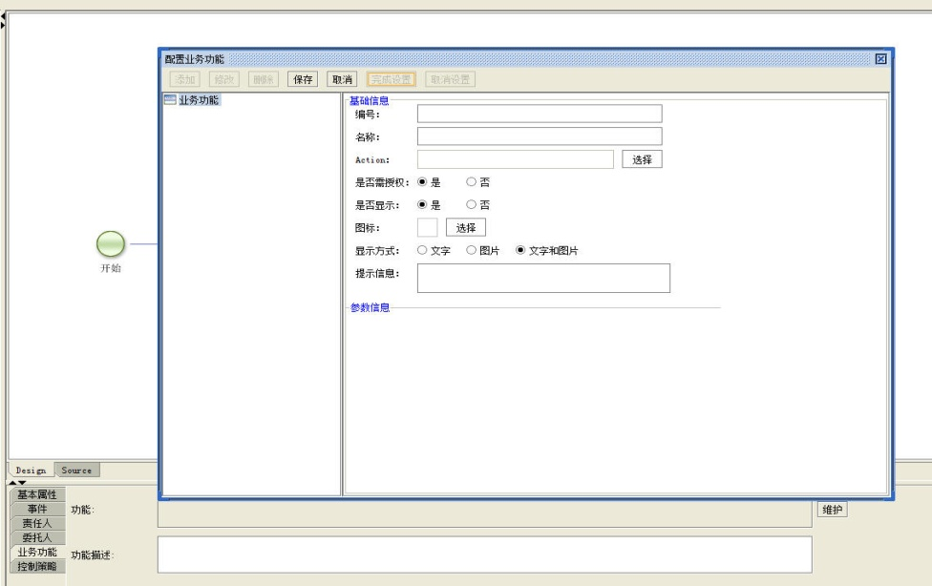
图 3-57业务功能设置
- 控制策略，每个任务节点，可能会出现多个处理人的情况，控制策略就是为了配置这种情况下，流程的处理方式。控制策略包括“任意人处理”和“所有人处理”，“任意人处理”是指所有的责任人中只要任意一个人处理后，流程就会往下流转。而“所有人处理”是表示所有的责任人都必须要处理后，才会往下流转。“是否选择候选人”是指在任务具有多个责任人时，可以指定某个特定的责任人来处理。
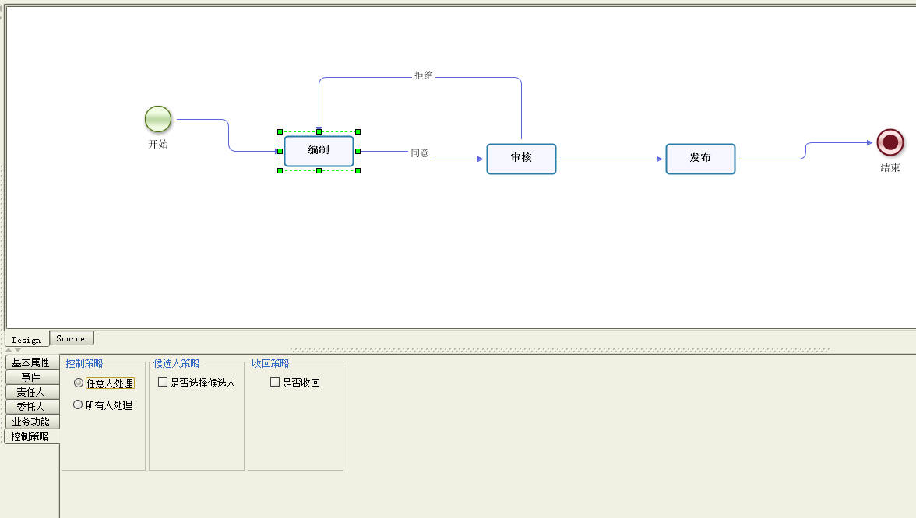
图 3-58 控制策略
- 结束节点，结束节点的属性只有名称这一项，当有多个结束节点时，需要修改结束节点的名称。
在以上操作都完成时，点击左上角的“部署”按钮，如果没有错误的话，就成功添加上了流程模板，且成功部署上。
注意：
流程必须仅有一个开始节点和至少一个结束节点
流程中的节点必须有连接线连接
流程中的节点不能出现名称重复（连接线不属于节点，可以重复）
部署成功后，在“流程模板管理”的列表中会显示这个模板的内容。
但是这个模板默认是“停用”状态的，将不会被任何地方引用。如果要启用这个模板，可以在“流程模板管理”中选择模板，然后点击“启用”按钮。
相反地，如果要停用某个模板，可以选择模板后点击“停用”按钮。
如果要对流程模板进行修改，可以在“流程模板管理”中选择这个模板，然后点击“修改”按钮，在弹出的“流程自定义”窗口中绘制了新的流程图后，点击“部署”按钮。那么就会生成一个新的版本的流程模板。
这个模板的新版本和旧版本都能使用。
如果要删除某个流程，可以在“流程模板管理”列表中选择这个模板，然后点击“删除”按钮。在弹出的删除确认框中点击是，就成功将这个模板删除掉。
注意：
模板如果已经发起过流程，将不允许被删除
模板被引用，停用时需要先解除引用

系统B/S部分操作说明

数据管理
添加数据：
有权限的用户登录B/S系统，选择主题库具体分类后，右侧点击“添加”，在弹出的界面，如果需要编码点击领码，就会按照设置的编码规则生成编码，输入内容后，点击保存，数据添加成功。
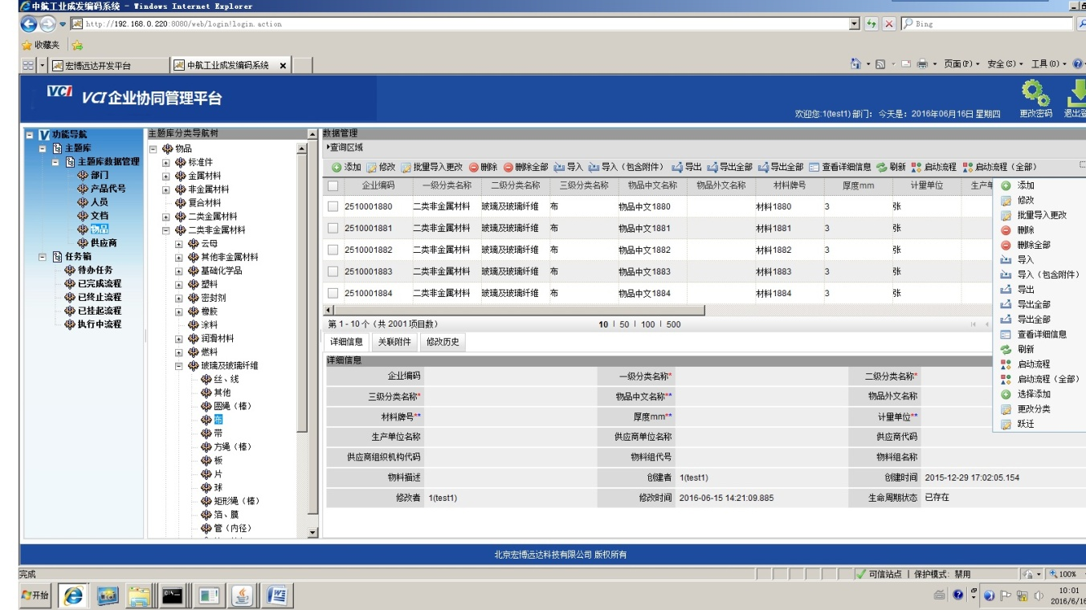
图4-1数据管理列表
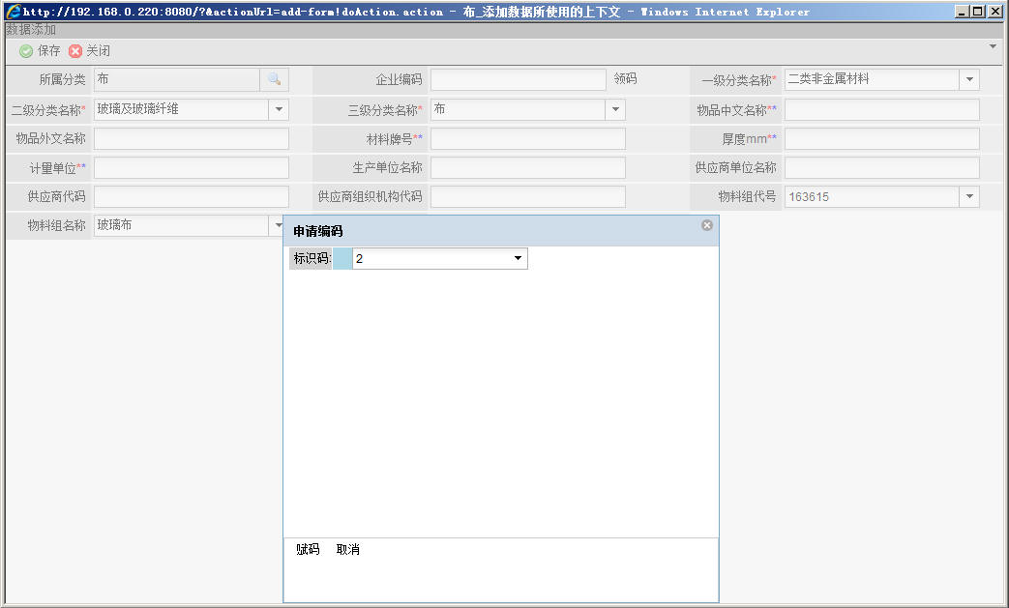
图4-2 数据创建
修改数据：
如果要修改某条数据，可以在数据列表中选择这条数据，点击“修改”按钮。在弹出的界面输入内容点击保存，就成功修改这条数据。
批量导入更改数据：
要批量修改数据，需要先选中要修改的数据，点击批量导入更改按钮,在弹出的界面选择要作为标识的标准件编号属性（要求标准件编号属性值在该分类中唯一），选择要修改的属性，然后点击导出
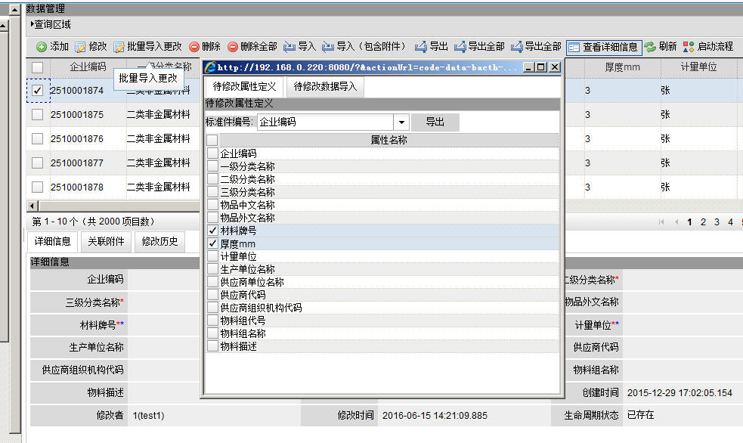
图4-3 批量导入更改
对下载的数据进行修改。注意：第一列为企业编码属性，用红色标记，不允许修改
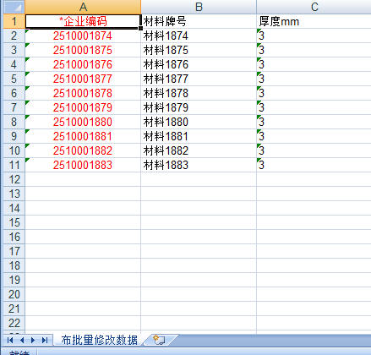
图4-4批量导入更改模板
数据修改保存后，切换弹窗到待修改数据导入面板，点击“导入”按钮，选择修改保存好的数据文件导入，批量修改数据完成。
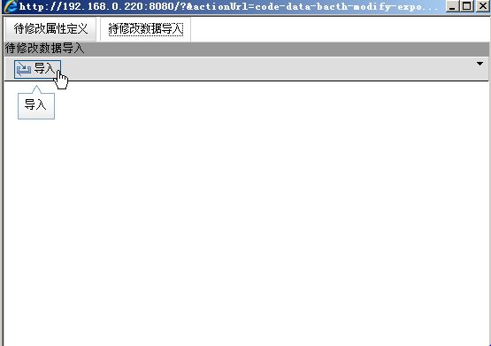
图4-5批量导入文件导入
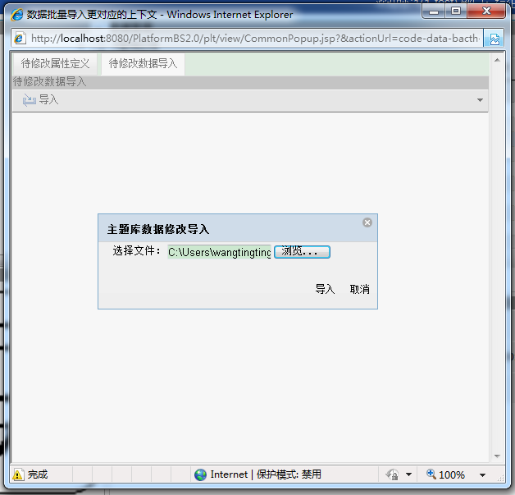
图4-6选择批量导入文件
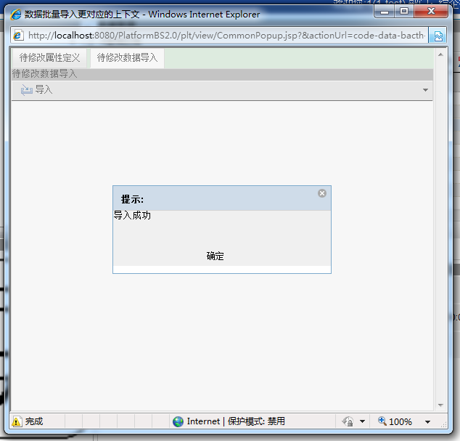
图4-7批量导入更改成功提示
删除数据：
如果要删除某条数据，可以在数据列表中选择这条数据，点击“删除”按钮。在弹出的删除确认框中点击是，就成功将这条数据删除掉。
删除全部数据：
如果要删除某分类下所有数据，可以点击“删除全部”按钮。在弹出的删除确认框中点击是，就成功将该分类下所有数据删除掉。
导入数据：
如果要导入数据，点击“导入”按钮，在弹出的窗口选择下载导入模板，在下载的数据模板中填充好数据并保存后，点击弹窗的浏览按钮，在文件选择框中选中含有数据的模板文件，点击导入按钮，等待数据导入完成。
点击下载导入模板按钮，下载数据模板
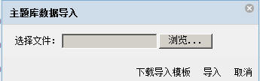
图4-8数据导入界面
填充模板数据，对于有枚举的属性，可以通过下拉选择，日期类型属性要遵守其格式。有编码规则的属性，其属性值后边紧跟着码段宽度，码段宽度使用#将各个长度隔开。
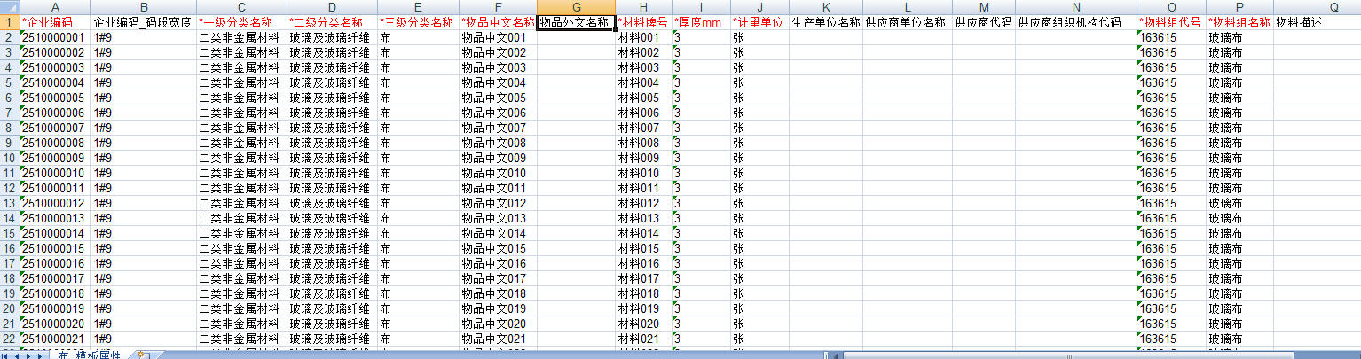
图4-9数据导入模板
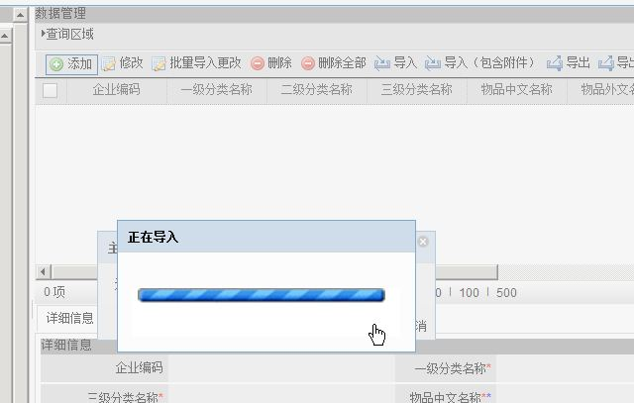
图4-10正在数据导入界面
带附件导入：
点击“导入（包含附件）”按钮下载导入模板，填充数据(规则与不带附件的导入相同)。带附件的导入模板有主模型一列，填入数据对应的附件名称
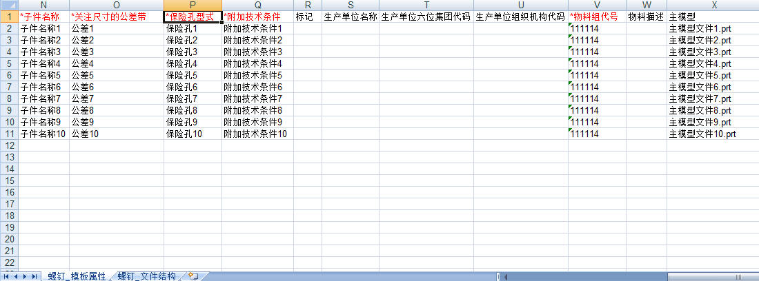
图4-11带附件导入模板
导入带附件的数据，需要将附件放到与模板文件同级的文件夹内，并且文件夹命名为files。
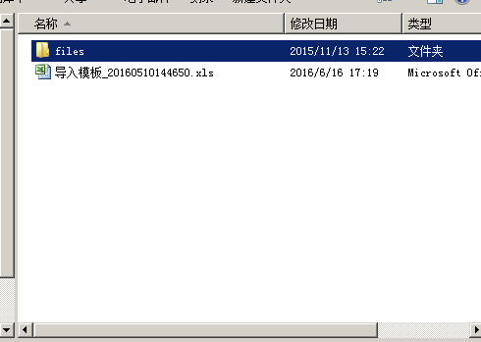
图4-12带附件导入所需文件
选中模板文件和files文件夹，压缩为zip格式压缩包，选中压缩包后，点击“导入”按钮导入
导出：
如果要导出某条数据，选中该数据，点击“导出”按钮，弹出导出界面，在导出界面选择导出路径后，点击保存，能完成导出操作。
导出全部：
有两个导出全部按钮，一个是分配到非数据节点的分类上的，导出的是该分类及子分类的所有数据，一个是分配到叶子节点上导出当前分类下的所有数据，导出全部的步骤同导出。
查看详细信息：
选中一条数据，点击“查看详细信息”按钮，就会显示该条数据的详细信息
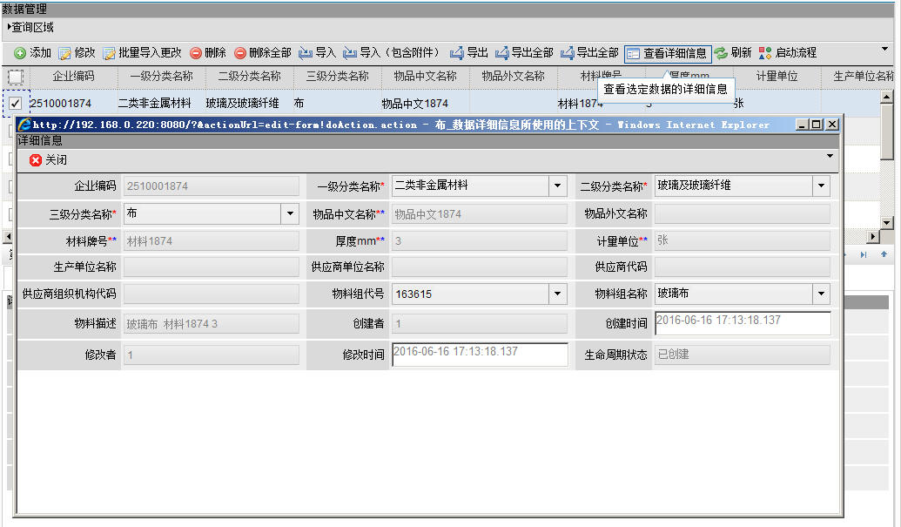
图4-13查看详细信息
刷新：
点击“刷新”按钮，就会刷新当前数据列表中的数据。
启动流程：
如果数据要走审批发布流程，选中数据，点击“启动流程”按钮，弹出启动流程设置界面，在该界面输入流程名称，在流程模板下拉列表选择流程模板，双击流程节点，会下拉显示负责人，都配置完后，选择“发起流程”按钮，会给出流程发起成功提示，完成流程的启动。
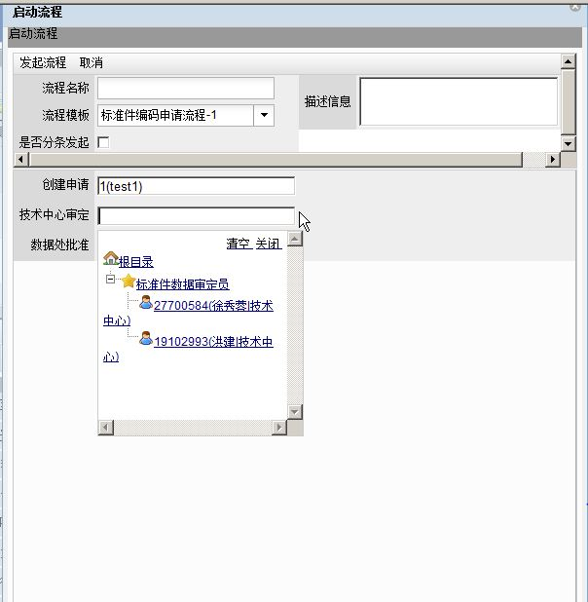
图4-14启动流程配置
启动流程（全部）：
直接点击“启动流程（全部）”按钮，会将该分类下所有处于已创建状态的所有数据发起流程，设置界面同启动流程。
选择添加：
直接点击“选择添加“按钮，在弹出的界面会显示主题库里没有分类的数据，选择数据后点击确定，如果该条数据满足条件，会将该数据添加到当前分类下。
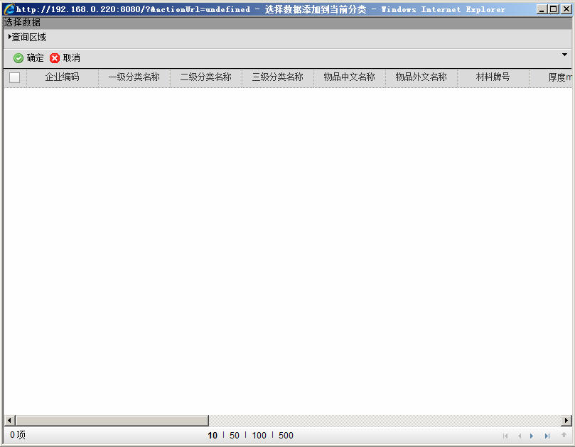
图4-16选择添加
更改分类：
选择数据，点击“更改分类”按钮，在弹出的分类树选择界面，选择分类后，如果满足系统条件，就会将选择的数据修改到其他分类下。
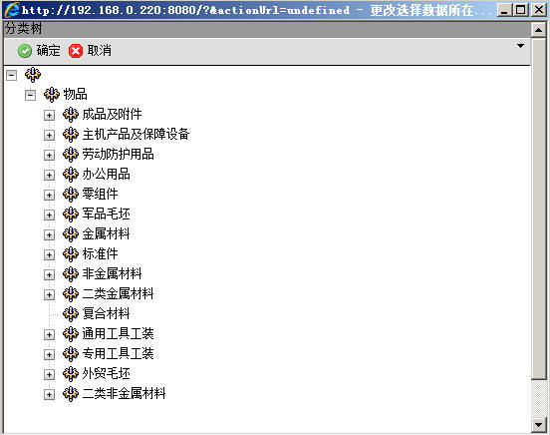
图4-17更改分类
跃迁：
选择数据，点击“跃迁”按钮，在弹出的生命周期界面，点击确定后，数据状态就会按照生命周期手工跃迁。
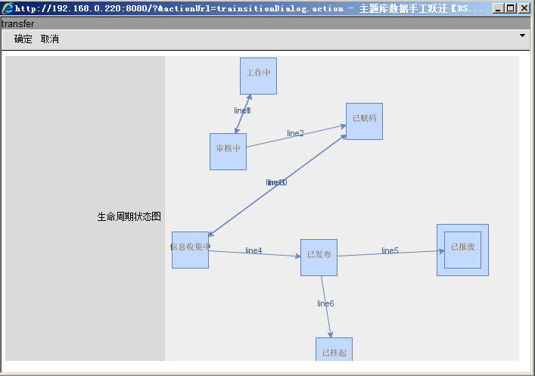
图4-18跃迁
集团码导出：
如果是标准件，要进行赋集团码，可以选中要赋集团码的数据，点击“集团码导出”按钮
会弹出选择集团码导出规则界面，选择规则后点击导出，就能将所选数据导出到excel中。
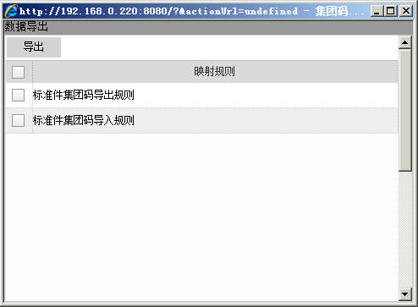
图4-19集团码导出规则选择
集团码导入：
在导出的集团码导出excel中赋上集团码后，点击“集团码导入”按钮，弹出选择集团码导入规则界面，选择规则后，点击导入，集团码就会成功导入
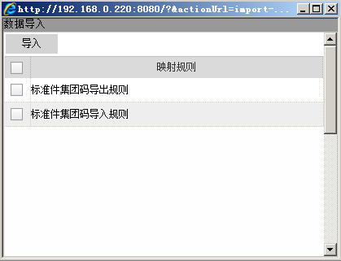
图4-20集团码导入规则选择
关联附件：
选中一条数据，下方点击关联附件，在关联附件界面点击文件上传，会弹出文件选择界面，选择文件保存后，完成文件上传。
如果要修改附件，选择一条附件，点击修改，弹出文件选择界面，选择其他文件保存，完成附件修改。
如果要删除附件，选择一条附件，点击删除，弹出提示框，选择是，完成附件删除。
如果要下载附件，选择一条附件，点击下载，弹出下载到界面，选择路径后保存，完成下载附件。
文件历史是文件修改的历史记录
查看文件结构是如果文件时带有结构的，会显示结构树
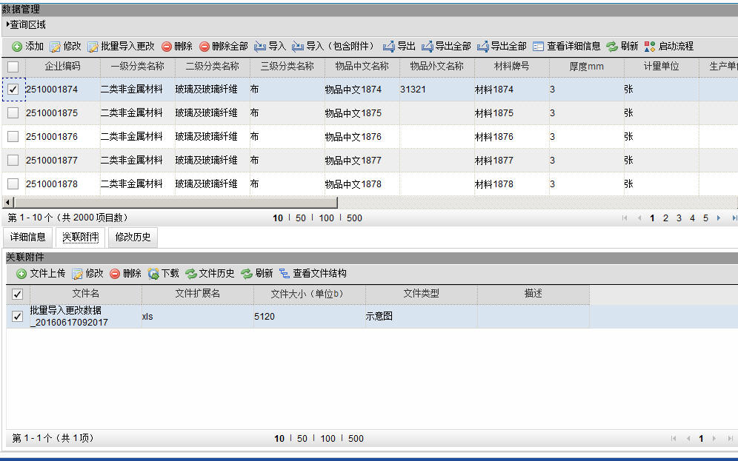
图4-21关联附件
修改历史：
选中一条数据，下方点击修改历史，在修改历史界面显示该数据修改的历史记录。
查询区域：
点中查询区域，显示查询条件输入界面，输入查询条件，点击查询，能查询出符合条件的数据；
点击重置，清空查询条件并刷新列表；
点击清空，清空查询条件；
点击高级查询，会显示高级查询界面
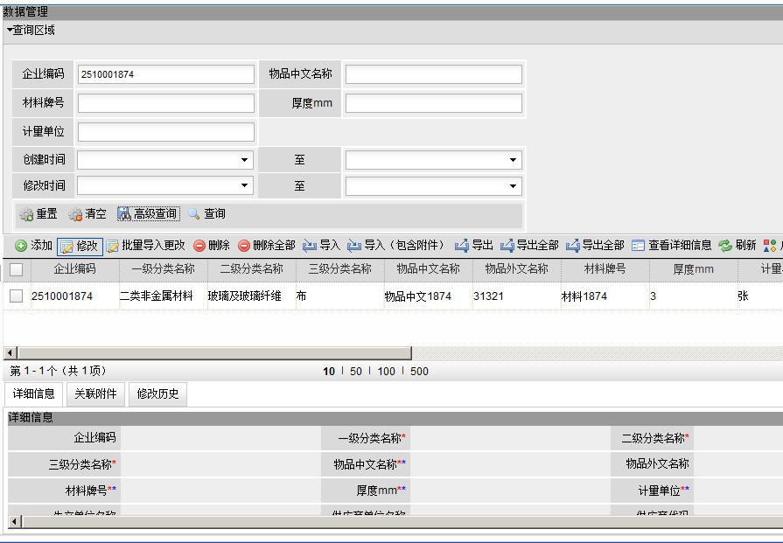
图4-22查询界面
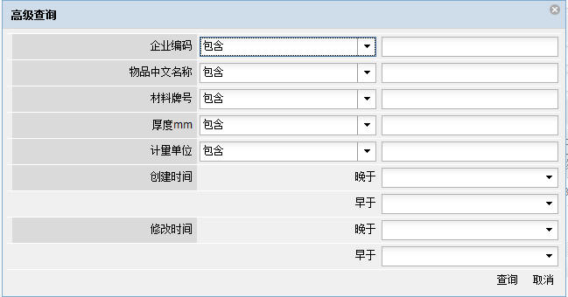
图4-23高级查询

任务箱

待办任务
待办任务：待办任务为当前用户的流程任务，需对当前的流程任务进行处理。可以将待办任务中的任务类型分为两种类型，一种是流程节点的责任人，要对该任务进行审核处理；一种是发起的流程任务被否决后，该任务回退至用户待办任务，等待用户的申请提交、编辑再提交或其他的操作。
在任务箱中选择待办任务，会显示待办任务列表，选中一个流程任务，审批结果选择是否同意后，点击执行，提交流程，完成待办任务。
右上方选择数据后点击浏览可以查看数据详细信息
中间位置显示的是审批历史
下方显示的是审批是否同意，如果未指定后续节点执行人，可以设置执行人
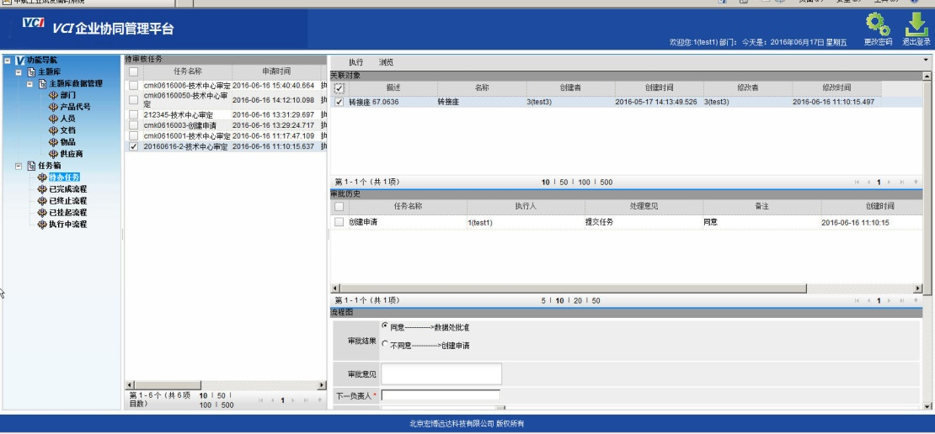
图4-24待办任务

已完成流程
在任务箱中选择已完成流程，会显示已完成流程列表，选中一个流程，右侧会显示该流程审核走过的历史节点，右下方会显示该流程的模板预览。
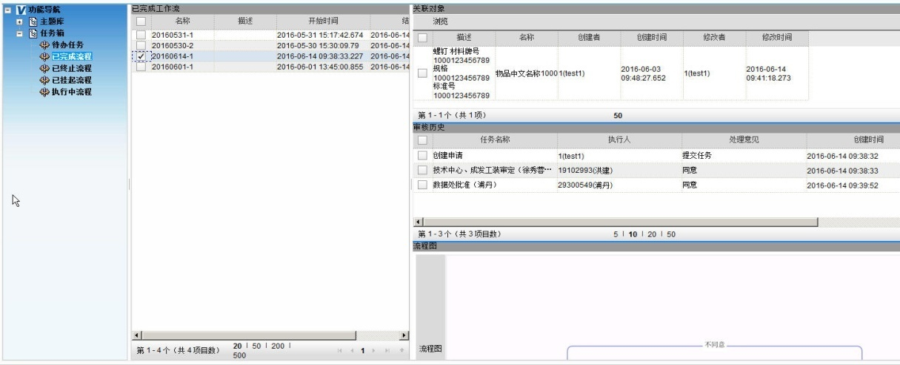
图4-25待办任务

已终止流程
在任务箱中选择已终止流程，会显示已终止流程列表，选中一个流程，右侧会显示该流程审核终止的节点，右下方会显示该流程的模板预览。
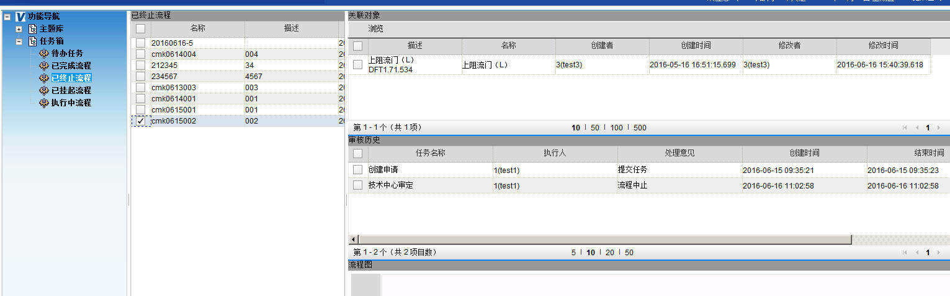
图4-26已终止流程

已挂起流程
在任务箱中选择已挂起流程，会显示已挂起流程列表，选中一个流程，右侧会显示该流程审核挂起的节点，右下方会显示该流程的模板预览，点击重启，会提示重启流程成功，在执行中流程可以查看到该流程；
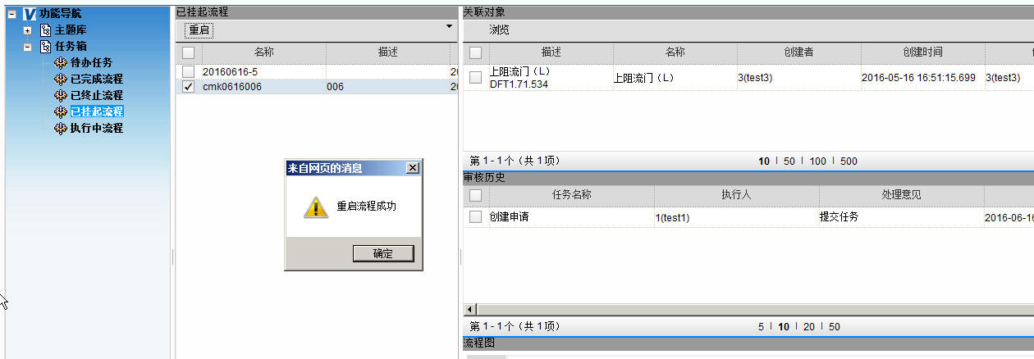
图4-27已挂起流程

执行中流程
在任务箱中选择执行中流程，会显示执行中流程列表，选中一个流程任务，右侧会显示该流程审核的节历史任务节点，右下方会显示该流程的模板预览，点击挂起，会提示成功挂起流程，在已挂起流程中可以查看到该流程；
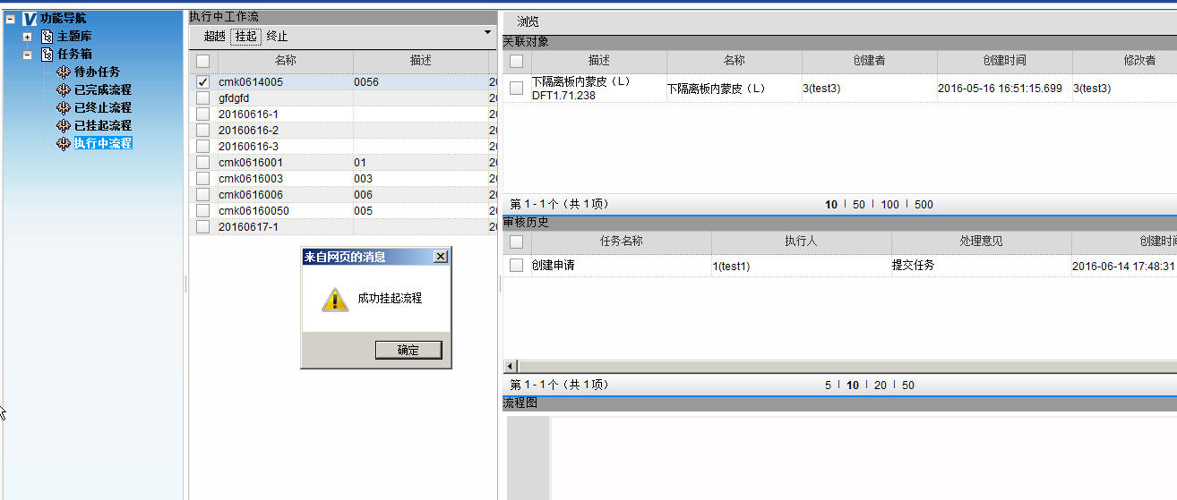
图4-28执行中流程点击挂起
选中一个流程任务，点击终止，提示终止流程成功，在已终止流程中可以查看到该流程；
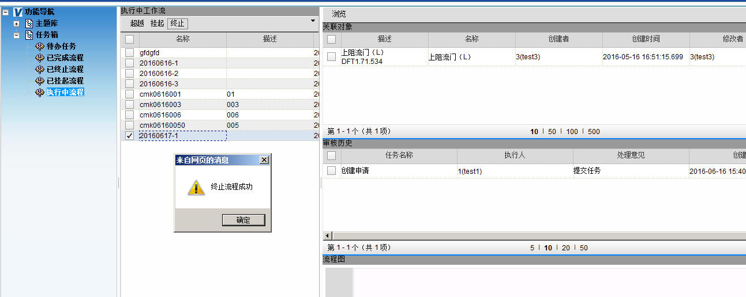
图4-29执行中流程点击终止

